INTRODUCERE
Învațarea este un proces fundamental, prezent încă din primele clipe ale vieții. Presupune atenție, concentrare, precum și motivație, perseverența și exercițiu. Copiii își însușesc de la o vârstă fragedă abilitați de bază pe care le dobândesc fie singuri prin atingere, gust, miros, vedere, fie le învața de la părinți, ori preiau abilități din mediul social în care se află, prin interacțiune și comunicare. Cu toate acestea, omenirea a avut nevoie să se dezvolte și să studieze mai amplu și structurat pentru a evolua și a-și satisface nevoile. Prin explorare, cercetare și analiză, omenirea a descoperit o parte din principiile și legile care guvernează natura, a îmbunătățit tehnologiile existente, transmițând urmașilor cele cunoscute prin învățare.
Dorința de a învăța a caracterizat umanitatea de-a lungul istoriei, iar metodele de a propaga informația au fost conforme timpurilor și spațiilor geografice. Printre acestea putem aminti transmiterea prin intermediul oral a informației, din generație în generație, în spații publice, în temple, mănăstiri sau biserici. În trecut, au avut acces mai facil la învățătură familiile nobile sau înstărite.
În ceea ce privește învățământul românesc, înființarea de unități educaționale organizate și reglementate a venit odată cu Revoluția din 1821. Până atunci, școala nu era obligatorie și nu era gratuită. Era necesară o condiție materială bună pentru a susține acest proces de învățare și o mare parte a populației nu își permitea acest stil de viață. Urmează apoi un alt moment important, marcat la începutul secolului al XX-lea, atunci când învățământul primar a devenit obligatoriu. Se traduceau cărți și materiale din alte limbi pentru a învăța populația să citească, însă rata analfabetismului era ridicată. (romania-misterioasa.ro, 2020)
În prezent, procesul de învățare este organizat în unități de învățământ: creșe, grădinițe, școli, universități și alte centre alternative.
Pe parcursul anilor de studiu, majoritatea elevilor apelează la sprijin didactic suplimentar prin meditații pentru a îmbunătăți cunoștințele dobândite la școală. Îndrumarea academică în afara școlii este des practicată în România, fiind disponibilă începând cu învățământul primar și continuând cu cel gimnazial, liceal și universitar. În mod tradițional, acest proces se întâmplă în afara școlii, la un centru specializat sau într-un loc stabilit de comun acord între profesor și elev.
Cadrele didactice își pun la dispoziție experiența și timpul pentru a-i ajuta pe cei ce au nevoie de pregătire suplimentară, fie ei elevi, studenți sau persoane ce au nevoie de îndrumare în a câștiga mai multă experiență pe un anumit subiect.
În medie, durata ședințelor de meditații variază de la o oră până la două ore și se desfășoară recurent. Există și cazuri în care acestea sunt solicitate înaintea unui test sau examen. Cele mai populare domenii în care există solicitări sunt matematica și științele exacte, limbile străine și literatura sau muzica și actoria.
În acest proces este stabilit un preț care variază în funcție de istoricul profesional, aptitudinile și competențele dascălului, dar și de poziționarea geografică și durata consultației sau nivelul de pregătire al elevului.
Motivele pentru care elevii pot solicita consultații particulare sunt diverse: dificultatea în a înțelege anumite subiecte, nevoia de pregătire suplimentară pentru un test sau un examen sau simpla dorință de a studia mai mult decât este prevăzut în programă.
Analizând dispozitivele și tehnologiile actuale, dar și interesul noii generații pentru mediul online, consider că este necesară dezvoltarea unei platforme de e-learning ce are ca scop intermedierea consultațiilor particulare între profesori și elevi într-un mod eficient. Am ales această tematică, observând nevoile proprii de-a lungul anilor de studiu, fiind adesea în situația în care să am nevoie de pregătire suplimentară la diverse materii, dar și de ajutor în vederea rezolvării temelor. Toți elevii întâmpină momente de dificultate, în care nu înțeleg subiectele studiate și și-ar dori să pună întrebări, dar o parte destul de mică dintre elevi îndrăznesc să întrebe ceea ce nu au înțeles. În acest sens, o platformă online ce pune în legătură elevii cu profesorii este o metodă ușoară și flexibilă de a solicita ajutor din partea unei persoane specializate.
Consider că este nevoie de o platformă cu o interfață simplă și intuitivă pentru utilizatori, care să realizeze conectarea și comunicarea între elevi și cadre didactice pentru ședințe de consultații suplimentare. Este benefică o astfel de platformă pentru că facilitează stocarea materialelor didactice necesare și accesarea lor în mod rapid, printr-o pagină personalizată, conform cerințelor și nevoilor elevului. Fiecare persoană are ritmul propriu de învățare, iar platforma propusă oferă baza și suportul necesar pentru a oferi o experiență de învățare plăcută și eficientă.

CAPITOLUL 1. DESCRIEREA PROBLEMEI ECONOMICE

1.1 Definirea noțiunii de e-learning și prezentarea domeniului abordat

1.1.1 Originea conceptului de e-learning
Termenul e-learning provine de la prescurtarea „învățământ electronic” și se referă la acumularea cunoștințelor prin intermediul dispozitivelor digitale de orice tip, dar în special prin intermediul internetului, deși există și aplicații offline. Această denumire acoperă toate tipurile de utilizare a tehnologiilor electronice în educație și învățare.
Conceptul de învățământ electronic include toate metodele digitale de livrare a informației și testare a cunoștințelor prin intermediul aparaturilor disponibile în vederea dezvoltării aptitudinilor atât pe plan personal cât și pe plan profesional.
În secolul al XIX-lea, era utilizată poșta pentru transmiterea de corespondență cu scop educațional. Elevilor înscriși le erau transmise materiale didactice și evaluări de către profesori, urmând ca răspunsurile și rezolvările să fie trimise înapoi, prin același intermediu, pentru evaluare. Învățământul electronic funcționează pe principii asemănătoare acestei practici, într-un format ce îl face mai accesibil, rapid și eficient.
În jurul anilor 1920, un profesor de psihologie educațională de la Universitatea Ohio State, numit Sidney Pressey, își propune să automatizeze sarcinile repetitive și să se concentreze mai mult pe activitățile interesante, inspiraționale și creative. Astfel, acesta a dezvoltat un dispozitiv asemănător cu o mașină de scris, dotată cu un ecran pentru vizualizarea întrebării, și cu patru variante de răspuns. Odată cu apăsarea unei taste cu scopul de a răspunde la întrebare, mașina înregistra într-un contor dispus în spate răspunsul corect.
Profesorul Pressey susținea faptul că un astfel de dispozitiv și acest tip de mecanism pot duce la o „revoluție industrială în educație". (faculty.coe.uh.edu, n.d.)
Marea Criză Economică a încetinit dezvoltarea și popularizarea acestei mașinării, iar noi dezvoltări notabile în domeniul educației au fost implementate abia după terminarea celui de-al doilea război mondial. „Mașina de învățat” nu a avut succesul așteptat la acea vreme, însă conceptul este în prezent folosit în platformele de e-learning.
Tot în secolul al XX-lea, educația prin intermediul emisiunilor de radio oferea lecții, informații și discuții despre diferite subiecte, inclusiv matematică, științe, limbi străine, literatură și istorie. Aceste programe educaționale erau de obicei transmise în anumite intervale de timp, iar ascultătorii puteau să ia notițe și să participe la activități legate de conținutul emisiunilor. În același mod, apariția televiziunii a venit și cu programe educaționale, de această dată însoțite de imagini în diverse formate, lecții, documentare, interviuri și demonstrații practice, captând atenția publicului și fiind disponibile celor din zone și comunități în care învățământul nu era accesibil. Totuși, una dintre limitările acestor formate era lipsa interacțiunii directe între profesori și elev.
Apariția computerelor și internetului marchează un pas revoluționar în ceea ce privește învățământul. Din ce în ce mai multe persoane începeau să aibă acces la astfel de tehnologie, prin achiziționarea unui dispozitiv personal. Astfel, termenul concret „e-learning” a fost folosit pentru prima dată într-un context oficial de către Elliott Masie, expert în tehnologie educațională, la conferința TechLearn în anul 1999. (Imed, 2023)

1.1.2 Descrierea formatelor de învațământ digital
În prezent, există mai multe modalități de a dobândi cunoștințe noi prin intermediul învățământului electronic. Printre acestea putem aminti cursurile digitale sub formă de cărți electronice, materiale interactive, documente, sinteze, simulări și teste postate pe platforme de pe care pot fi descărcate sau vizualizate.
Materialele din categoria învățământului digital au luat mai multe forme de-a lungul timpului. La început, modurile de învățământ electronic se concretizau prin materiale încărcate pe CD-uri, trimise prin intermediul email-ului, sub forma de abonamente la rețele ce furnizau astfel de servicii, sau pagini web simple cu text.
Pot fi încărcate de școli, universități, profesori sau instituții și grupuri specializate pe site-uri cunoscute, dar există și cazuri în care materialele provin de la utilizatori anonimi și persoane neacreditate pe platforme care sunt create cu acest scop, caz în care veridicitatea și autenticitatea informației nu este sigură și trebuie parcurse cu atenție. Există nenumărate cazuri în care informații eronate sunt distribuite și propagate prin acest intermediu, însă prin analiza critică și comparația cu alte surse de încredere putem distinge informațiile corecte de cele eronate.
Un alt mod extrem de răspândit de învățământ digital îl reprezintă materialele video, o metodă extrem de populară și eficientă în învățământul digital. Acoperă o gamă largă de subiecte, de la experimente științifice și demonstrații la dezvoltarea abilităților practice sau creative. Datorită faptului că vizualizarea aceastor materiale este o experiență captivantă, acest mod de învățare îi face pe participanți mai receptivi și îi ajuta la o mai bună înțelegere a subiectelor studiate. Această latură oferă flexibilitate, permite studiul în ritmul propriu și stimulează gândirea critică.
Cu toate acestea, chiar dacă informația este mai ușor de accesat în era digitală, atunci când conținutul nu este bine organizat, fiind răspândite fragmente necesare de informație în mai multe locații, pot apărea provocări în ceea ce privește determinarea și perseverența de a învața. Există un grad ridicat de dificultate în a rămâne consistent în acest proces.
În acest sens, pentru a avea informația structurată mai bine, apariția platformelor de e-learning aduce numeroase avantaje și ușurează efortul utilizatorilor. Învățarea online este o metodă personalizată nevoilor utilizatorului, fiind adesea mai accesibilă și flexibilă decât studiatul clasic, însă se poate combina cu învățământul tradițional sub forma unui format denumit „Blended Learning”, extrem de răspândit în prezent.
O platformă de e-learning este un serviciu interactiv, în mediul digital, ce facilitează livrarea și gestionarea cursurilor atent selecționate și administrate de un grup de persoane specializate sau de diverse entități sau instituții de învățământ, companii sau dezvoltatori software. Într-un format online, se pune la dispoziția utilizatorului un mediu virtual în care să capete abilitați noi sau să își perfecționeze cunoștințele existente.
Sunt folosite tehnici și instrumente diverse ce ușurează procesul de învățare. Un exemplu relevant sunt lecțiile împachetate sub forma unor jocuri captivante ce pot include obținerea de puncte, niveluri, medalii sau insigne și alte recompense digitale pentru a motiva și angaja utilizatorii în proces. Această tehnică foarte populară trezește în utilizator sentimente de angajament, dedicare și implicare.
Conform unui articol „moodle.com” (Macdonald, 2022), acest fenomen este denumit „gamification” și reprezintă mai mult decât un trend trecător. Din punct de vedere psihologic este cunoscut că atunci când există competiție, ființa umană tinde să devină mai dedicată în activitatea pe care o desfășoară, crește nivelul de implicare și determină individul să treacă prin procesul de repetiție pentru a învăța mai bine subiectele dorite. Acest fapt este cercetat în „Teoria autodeterminării”, studiu realizat de Edward Deci și Richard Ryan, care au arătat că există trei factori cheie care contribuie la motivația unei persoane: autonomia, competența și relaționarea. Când o persoană este implicată într-o formă de competiție are ocazia de a demonstra și a îmbunătăți abilitățile și poate simți un sentiment de realizare și satisfacție. Astfel, competiția poate contribui la creșterea dedicării și implicării într-o activitate prin monitorizarea, recompensarea și urmărirea progresului prin statistici și rapoarte ale evoluției de învățare.
Un alt mod în care platformele de e-learning excelează în pregătirea utilizatorilor este organizarea progresivă a cursurilor pe module. Lecțiile sunt structurate logic, există o progresie coerentă a conținutului și este facilitată învățarea sistematică. În plus, diversitatea formatelor, prin intermediul de texte, imagini, materiale video și prezentări sau activități practice asigură o experiență sugestivă, captivantă și plăcută.
Activitățile practice, în care utilizatorii sunt încurajați să exerseze cunoștințele dobândite sunt un alt element cheie în domeniul de e-learning. Acest proces de exersare consolidează informațiile și ajută utilizatorii să-și dezvolte abilitățile practice și să conștientizeze ce mai au de repetat.

1.1.3 Domenii de interes
În prezent, cele mai populare platforme de e-learning sunt în următoarele sfere: afaceri, marketing și management, tehnologie și IT, creativitate, design, arte vizuale, limbi străine, științele naturii și platforme de învățământ primar, gimnazial, liceal, universitar sau dezvoltare personală și profesională.
În ceea ce privește taxele, folosirea platformelor de învățare online presupune pentru utilizatori costuri reduse față de învățământul obișnuit, fiind în unele cazuri chiar și gratuit. Există în prezent și platforme care justifică taxa de înscriere sau abonament prin contribuția utilizatorilor prin încărcarea de documente.
Platformele de învățământ digital sunt diversificate și iau o varietate de forme, de la site-uri web la aplicații online și offline pe calculatoare și dispozitive mobile sau tablete. Interfețele intuitive sunt o caracteristică generală a acestor platforme pentru a facilita accesul rapid la resursele și materialele dorite.

1.1.4 Moduri de accesare
Platformele de e-learning pot lua forma unor site-uri web, accesibile prin intermediul unui browser (de exemplu, Chrome, Firefox, Safari), fie de pe computer sau de pe un dispozitiv portabil. De asemenea, există și aplicații mobile, disponibile pe telefoane și tablete, care se pot descarca din App Store pentru iOS sau Google Play Store pentru Android și sunt utilizate la scară largă. Sunt reprezentate de aplicații exclusive pentru dispozitive mobile sau pot fi versiunea mobilă a unor site-uri sub formă de aplicație.
Se pot naviga în mod liber, fară a fi necesară o autentificare, însă de cele mai multe ori, este necesară și o înregistrare pentru a obține un cont personal. Astfel, conținutul reprezentat de lecții, articole, exemple, prezentări, cărți electronice și teste este disponibil gratuit sau contra cost în mod individual, asemănător cu achiziția unei cărți obișnuite, sau pe baza de abonament și diverse pachete educaționale.
Unele site-uri oferă și acces la o comunitate online, printr-un mediu colaborativ și interactiv, prin intermediul forumurilor. Acolo utilizatorii pot interacționă prin întrebări, sfaturi, discuții și împărtășirea experiențelor în ceea ce privește domeniul de interes.

1.1.5 Tipuri de e-learning
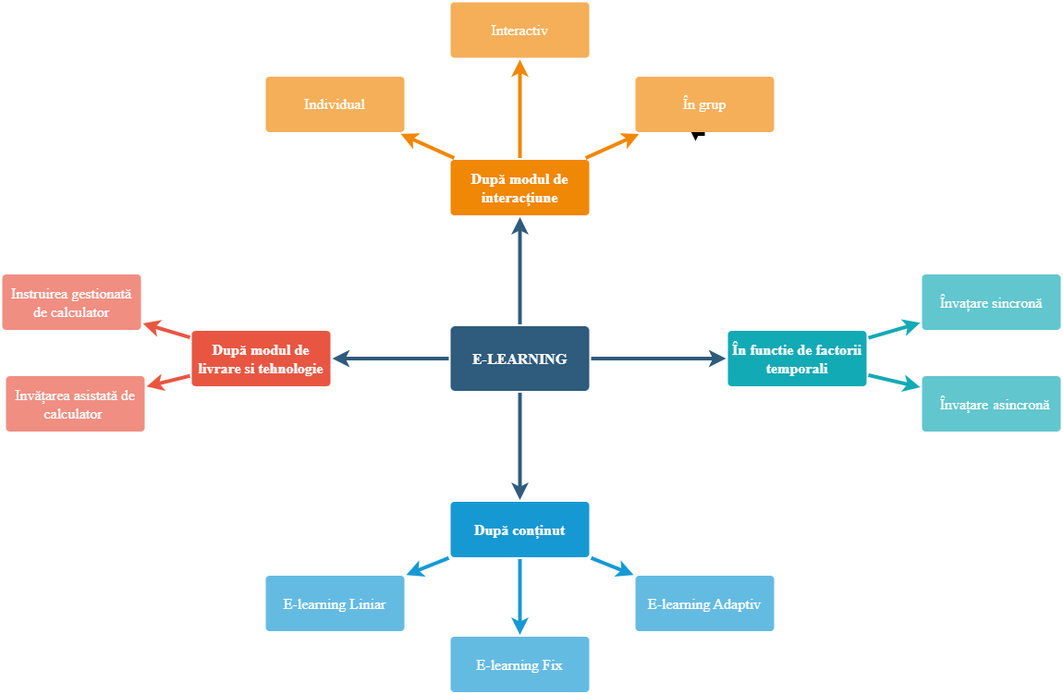
Figura 1 Tipuri de e-learning
Cercetătorii și specialiștii în domeniul educațional au adus de-a lungul timpului o clasificare a tipurilor de învățământ electronic. Într-o privire de ansamblu, putem vorbi despre doua categorii principale: învățare gestionată de calculator și e-learning bazat pe internet. (Tamm, 2023)
Instruirea gestionată de calculator(„CML”-Computer Managed Learning) și invățarea asistată de calculator („CAI”-Computer Assisted Instruction) sunt doua abordări distincte în domeniul e-learning, printr-o automatizare a proceselor de învățare. Se aseamănă prin stocarea în baze de date ce conțin materialele didactice și evaluări aferente acestora și prin intermediul interfețelor prin care utilizatorii pot alege în funcție de preferințe modulul pe care îl preferă, și îl pot parcurge în mod repetat.
Deși este implicată utilizarea tehnologiei computerizate în ambele cazuri, în CML atenția este concentrată asupra gestionării și evaluării procesului de învățare, pe când CAI este concentrată pe îmbunătățirea și ușurarea învățării prin intermediul tehnologiei. Este important de menționat că acestea pot fi utilizate împreună pentru a sprijini și îmbunătăți procesul educativ. Având rezultate pozitive, multe școli, atât cele online, cât și cele tradiționale, utilizează în prezent diferite variante de instruire gestionată de calculator și invățare asistată.
Datorită apariției internetului, apare și conceptul de invățare online sincronă, ce permite grupurilor de elevi să participe la o activitate de învățare în grup în același timp, de oriunde din lume. Această practică este reprezentata de discuții online și videoconferințe, instrumente ce permit participanților și cadrelor didactice să pună întrebări și să ofere răspunsuri în mod interactiv. Înainte de apariția rețelelor de calculatoare, învățarea sincronă era practic imposibil de implementat, iar acum, constituie unul dintre modurile cele mai căutate și eficiente de învățământ online. La polul opus, există și conceptul denumit „învățare asincronă”, în care elevul studiază independent în ritmul propriu, fară a fi constrâns de intervale orare în care trebuie să să conecteze. În aceasta categorie se poate încadra și forma de învățământ electronic ce era disponibilă înaintea apariției internetului.
Din perspectiva conținutului disponibil, putem vorbi despre trei categorii: e-learning liniar, fix și adaptiv.
Învățarea liniară poate implica utilizarea prezentărilor în format video sau text, module interactive care prezintă informații și teste de verificare a cunoștințelor. Cu toate acestea, comunicarea și interacțiunea directă între elevi și profesori sunt limitate sau absente în acest tip de e-learning. În comparație cu alte forme de e-learning care permit interacțiunea și personalizarea, e-learningul liniar poate fi considerat mai rigid și mai puțin interactiv.
Termenul de e-learning fix presupune existența unui conținut încărcat pe o platformă ce nu se schimbă de la starea sa inițială, iar fiecare utilizator poate accesa același conținut. Putem asemănă acest tip cu un manual sau o culegere, ce conțin aceleași informații și sunt folosite în mod repetat de mai mulți elevi de-a lungul timpului.
Ca o actualizare a tipului anterior de e-learning, din nevoia de personalizare a conținutului, au apărut platformele de e-learning adaptiv. Așa cum sugerează și numele, acestea permit adaptarea și reconfigurarea dinamică pentru fiecare utilizator, luând în considerare o serie de parametrii solicitați la începutul sau pe parcursul procesului de studiu. Din punct de vedere al constituirii și implementării, o astfel de platformă necesită substanțial mai mult efort deoarece are o serie de algoritmi și funcționalități de o complexitate ridicată.
După modul de interacțiune, învățarea online poate fi individuală, interactivă sau colaborativă. În cazul celei individuale fiecare elev parcurge individual materialele după propriile dorințe, pe când în învățarea interactivă există constant o interacțiune între elev și resursa de învățare sau între elev și profesor prin forumuri de discuții și chat-uri.
Pe de alta parte, e-learningul colaborativ se bazează pe formarea unor grupuri de învățare, realizarea de proiecte comune și sesiuni de lucru în echipă. Nu este exclusă combinarea acestor tipuri de interacțiuni în cazul unei singure platforme deoarece folosirea unei abordări mixte ce integrează elemente individuale, interactive și colaborative poate oferi o experiență de învățare mai bogată și mai diversificată.

1.2 Prezentarea activităţii care va fi informatizată
Am observat pe parcursul anilor de studiu, atât în jur, cât și pe plan personal, că majoritatea elevilor apelează la sprijin didactic suplimentar prin meditații pentru a-și îmbunătăți cunoștințele dobândite la școală. De aceea am considerat necesară dezvoltarea unei platforme de e-learning în această sferă.
Obiectivul principal este să conecteze profesorii și elevii în vederea pregătirii extra-școlare, adaptând prin intermediul tehnologiei cerințele actuale la ritmul vieții moderne.
Se vor substitui consultațiile oferite de către profesori în mod tradițional pentru pregătirea suplimentară a elevilor. Acțiunile vor fi desfășurate în exclusivitate pe platforma dezvoltată, în mediul online. Activitatea se va petrece în afara orelor de curs și este o completare a cunoștințelor școlare.
Am ales o denumire sugestivă și simpla pentru aceasta aplicație. Platforma „EasyLearn” este un mediu dedicat profesorilor și elevilor ce are ca scop să intermedieze consultațiile oferite de către profesori pentru pregătirea suplimentara a elevilor în mediul online.
Meditația vine în cele mai multe cazuri ca un sprijin în procesul de învățare și consolidare a cunoștințelor. În prezent, activitatea aceasta se desfășoară în mod uzual într-o locație fizică, la un centru specializat sau la domiciliu, unde profesorii și elevii se întâlnesc în persoană pentru a desfășura activitatea.
În contextul în care meditațiile sunt des practicate în România, platforma de e-learning, „EasyLearn”, satisface nevoile elevilor și ajută profesorii în vederea câștigării unui venit suplimentar.
Informatizarea activității de consultație particulară va presupune astfel utilizarea tehnologiilor actuale pentru implementarea unei platforme ușor de folosit, de tipul „Sistem de management al învățării”, ce oferă o gamă largă de beneficii ambelor părți implicate.
Pentru a folosi platforma, fiecare utilizator se va înregistra cu datele personale pentru a crea un cont. Vor fi necesare introducerea numelui, adresei de e-mail și parolei. Alte date precum descrierea, specializarea sau vârsta se pot completa ulterior înregistrării. Deși imaginea de profil nu este obligatorie, aceasta poate adăuga o notă personală profilului și poate facilita interacțiunea între utilizatori. Odată ce datele sunt completate, profilul este verificat de către un administrator al platformei.
În ceea ce privește elevii, prin crearea unui cont, se generează interfața specifică pentru acest tip de profil. Printre funcționalități întâlnim navigarea printr-o listă de profesori disponibili la materiile dorite și posibilitatea inițierii unei cereri de colaborare. Din momentul în care aceasta este acceptată, elevul poate primi îndrumare de la cadrul didactic ales, în funcție de nivelul său de pregătire și de necesități sau cerințe. Se generează pagina de studiu unde sunt postate lecții, teme și teste personalizate. Pe baza lor, cadrul didactic poate oferi calificative și note. În plus, se vor putea oferi medalii virtuale și insigne pentru rezultatele excepționale ale elevilor.
Pentru elevii și studenții neînregistrați, va fi integrată secțiunea de tipul „Forum”, în care alți utilizatori care fac parte deja din platformă vor putea răspunde. Spre exemplu, un utilizator fară cont poate avea o problemă sau întrebare pe care o poate posta, iar utilizatorii existenți răspund și primesc puncte și medalii pentru clasamentul platformei. Această caracteristică încurajează vizitatorii să se înregistreze prin observarea beneficiilor de care se pot bucura folosind platforma.
Astfel, învățatul în mediul digital este asistat, iar randamentul elevului este îmbunătățit datorită suportului din partea profesorilor specializați. Elevii beneficiază de atenție individuală și personalizată, având posibilitatea de a pune întrebări și a primi răspunsuri și explicații suplimentare.
În completarea acestora, partea esențială ce asigură buna colaborare este exersarea celor învățate. Am constatat de-a lungul timpului că cea mai bună metodă de a consolida învățarea este exersarea sistematică prin exerciții, referate sau sinteze. Elevul poate primi sarcini: teme, verificări și teste într-un mod interactiv pentru a fi antrenat. Este echilibrată învățarea în ritm propriu cu eficiența și perseverența. În funcție de sferele în care elevul are mai multe dificultăți, profesorul poate observa, pe baza evaluărilor, lecțiile și temele care trebuie reluate și aprofundate.
Pentru profesori, platforma este în primul rând o metodă de a genera un venit suplimentar în timpul liber, în funcție de disponibilitate și preferințe. Prin intermediul acesteia se poate extinde activitatea de consultanță prin colaborarea cu elevi din diferite zone geografice.
Și în cazul cadrelor didactice este necesară o înregistrare, de această dată cu specificația de profesor. Se pot posta public anunțuri în listă pentru a fi vizibile elevilor doar după aprobarea din partea administratorului platformei.
Pentru a gestiona înrolările de pe platformă, există un administrator dedicat care are responsabilitatea de a verifica conținutul anunțurilor. În plus, platforma poate oferi posibilitatea ca și alți utilizatori să raporteze conținutul inadecvat sau neregulile către administrator. Acesta poate analiza rapoartele primite și să ia măsuri corespunzătoare în funcție de gravitatea încălcării regulamentului sau a conținutului inadecvat. Aceste măsuri pot include eliminarea anunțului sau chiar suspendarea contului utilizatorului.
După acești pași introductivi, activitatea propriu zisă începe în momentul în care un elev solicită conectarea cu profesorul, iar acesta o acceptă. Cele doua părți implicate pot comunica prin intermediul unei mesagerii pentru a stabili cerințele și planul de acțiune.
Următorul pas este încărcarea de documente și putem discuta de fișiere încărcate din partea profesorului sau din partea elevului.
Cadrul didactic are prin intermediul platformei varianta de partajare de materiale didactice din trei categorii: studiu, temă și evaluare. Elevul primește într-un mod organizat cele necesare pentru a studia domeniul ales, accesând rubricile în care profesorul a încărcat documentele.
În ceea ce îl privește pe elev, și acesta are dreptul de a încărca doua tipuri de documente și anume temele și testele. Prin încărcarea lor, acestea sunt trimise profesorului pentru evaluare. Există posibilitatea notării și adăugarea de comentarii și mențiuni la rezolvările prezentate.
Elevul are o rubrica dedicata în care poate solicita rezolvarea din partea profesorului pentru un enunț sau o tema ce ridică dificultăți. Atât cererea, cât și răspunsul se pot încărca în format text, direct în platformă, ca document sau sub forma unei imagini.
Prin intermediul platformei „EasyLearn” va fi economisit timp, costurile vor fi mai scăzute pentru elevi și profesorii vor beneficia de un venit suplimentar. În același timp, distanțele geografice vor putea fi eliminate, fapt ce avantajează elevii din zone în care oportunitățile sunt limitate.
Pentru a gestiona activitățile primite, elevul are o secțiune dedicată intitulată „Lista de sarcini”. Se poate vedea în mod cronologic fiecare instrucțiune oferita de tutore, de la cea mai noua până la cea mai veche, oferind astfel o perspectivă clară asupra celor aflate în desfășurare. Fiecare sarcină este însoțită de instrucțiunile specifice furnizate de tutore sau profesor. Elevul poate vizualiza detaliile, cum ar fi data limită, cerințele specifice, resursele relevante și alte informații importante pentru abordarea și finalizarea sarcinii. Cele îndeplinite vor avea o culoare diferită de cele care nu au fost abordate complet și vor putea fi marcate doar de către profesor ca fiind complete.

1.3 Comparația cu alte produse/aplicații software existente în domeniul abordat
Pe Internet există o mulțime de platforme de e-learning, dezvoltate de companii renumite ce dispun de experiență și resurse financiare, oferind o gamă largă de funcționalități și conținut educațional calitativ. De cele mai multe ori au parteneriate cu instituții academice sau cadre didactice bine pregătite pentru a livra cursuri adaptate nevoilor utilizatorilor, formându-și astfel o reputație solidă. Unele platforme oferă și certificări recunoscute de angajatori în urma finalizării cursurilor.
Dezvoltatorii mai mici joacă, de asemenea, un rol semnificativ în inovația platformelor de e-learning. În fiecare an apar noi platforme ce acoperă mai multe subiecte de interes, în funcție de nevoile de pe piață. În cazul celor mai de succes există oportunitatea de a primi finanțări și parteneriate sau sunt achiziționate de platformele mai mari.
Din perspectiva costurilor există atât platforme gratuite, cât și contra-cost cu modalități de plată cu sau fară abonament, în funcție de certificarea obținută, sau mixt, oferind liber cursuri cu scop demonstrativ pentru a expune calitatea resurselor și a atrage utilizatorii să achiziționeze pachetele complete.
În prezent, în anul 2023, printre cele mai populare aplicații de e-learning la nivel global se numără „Coursera”, „Udemy”, „edX”, „ MasterClass”, „Skillshare” (Prahl, 2023). Acestea au întrebuințări și moduri diferite de funcționare, oferă diplome și certificări relevante pe piața muncii. Sunt dedicate elevilor, studenților dar și altor utilizatori ce își doresc acumularea de abilități noi sau obținerea de diplome ce atestă cunoștințele legate de un anumit domeniu.
Există companii care folosesc aceste platforme pentru a oferi angajaților oportunitatea de a se dezvolta pe plan profesional. Studii recente afirmă că această practică este benefică pentru a crește productivitatea companiilor, iar costurile necesare sunt reduse comparativ cu alte metode tradiționale.
În România, piața platformelor de e-learning este încă la început, comparativ cu alte țări, dar există platforme apărute în ultimii ani ce se dezvoltă și capătă popularitate.
Printre cele mai ambițioase se numără „LIVRESQ”, un start-up listat pe bursa din București, cu un capital de aproximativ 40 de milioane de lei, ce își propune să capete teren la nivel global. Se afirmă prin folosirea tehnologiilor de inteligență artificială pentru automatizarea procesului de creare a lecțiilor și cursurilor, fiind de ajutor tutorilor și profesorilor, dar și elevilor. Conține o bibliotecă digitală gratuită disponibilă pe majoriatea dispozitivelor, fie telefoane, tablete sau calculatoare, cu lecții și cărți. (Malureanu, 2022)
În top se numără și „Adservio”, platforma software ce își propune facilitarea comunicării între profesori și elevi printr-un set de funcționalități precum afișarea de note printr-un catalog electronic, gestionarea absențelor și planificarea de evenimente. Este recunoscută de Ministerul Educației, iar la sfârșitul anului 2022 era implementată în aproximativ 1200 țări (Cepăreanu, 2022). Se țintește extinderea în mai multe țări, având o mulțime de finanțări, parteneriate și sponsorizări.
Recent, aceștia au lansat și o platformă separată dedicată meditațiilor, numită „Mokosi.ro”. Este una dintre cele mai avansate platforme de meditații online la acest moment și se ocupă de conectarea utilizatorilor, punând la dispoziția lor un sistem de video conferință, direct din browser. Pentru profesori este un mod convenabil pentru a obține un venit suplimentar, fiind plătiți direct prin intermediul platformei.
Tot pentru meditații, există mai multe site-uri ce sunt destinate postării de anunțuri în vederea programării meditațiilor fizice sau online. Cele mai relevante sunt „Tootor”, „Meditații.ro” și „cautmeditator.ro” și funcționează în moduri asemănătoare, ajutând utilizatorii să aleagă metoda cea mai potrivită nevoilor.
Dintre cele enumerate mai sus, conceptul platformei dezvoltate este încadrat în tipologia de Sistem de Management al Cursului, la fel că și „Moodle” și abordează același domeniu că „Mokosi.ro”.
„Moodle” este o platforma de e-learning open-source, folosită la scară largă în mediul academic și este printre cele mai longevive platforme de acest tip. Din punct de vedere tehnic, aceasta acționează că un template, oferind flexibilitatea de a fi adaptata și personalizată nevoilor specifice ale utilizatorilor. Este folosită pentru a administra cursuri și materiale didactice, facilitează comunicarea și colaborarea profesor-elev, oferă un set divers de tipuri de evaluare și facilitează procesul de notare direct prin intermediul platformei în mod explicit de către profesor sau automat de către platformă. Utilizatorii pot adapta aspectul și designul platformei, pot crea structuri de cursuri personalizate și pot alege dintr-un set larg de module suplimentare pentru a extinde funcționalitățile de bază ale Moodle.

CAPITOLUL 2. ANALIZA ȘI PROIECTAREA APLICAȚIEI INFORMATICE

2.1. Specificarea cerinţelor aplicației informatice
Platforma de e-learning „EasyLearn” este destinată profesorilor și elevilor. Avem aspecte comune pentru cele doua tipuri de utilizatori pe care îi putem avea, dar interfețele pentru cadre didactice și elevi vor avea particularități adaptate dinamic nevoilor și funcționalităților specifice fiecărei categorii de utilizatori.
Vom analiza mai întâi aspectele comune ale interfețelor și apoi vom trece la descrierea diferențelor. În esență, cele doua funcționează împreună și se completează una pe cealaltă.

Figura 2 Utilizatorii platformei
Cerințele aplicației informatice „EasyLearn” includ autentificarea și gestionarea de utilizatori, accesul și încărcarea de materiale educaționale, crearea de cursuri și lecții, vizualizarea notelor, oferirea de feedback și comunicarea între cadre didactice și elevi.
Procesul de înregistrare și autentificare este obligatoriu pentru orice tip de profil. Aplicația dezvoltată va realiza gestionarea profilurilor utilizatorilor prin intermediul bazei de date.
Elevii vor avea acces la meditații cu un profesor pe baza cererii de colaborare ce oferă participare la teste și evaluări, monitorizare a progresului personal și comunicare cu cadrele didactice prin intermediul sistemului de mesagerie.
Interfața pentru cadre didactice oferă disponibilitatea de a încărca cursuri și lecții sau orice fel de materiale educaționale. Crearea și administrarea de teste și evaluări împreună cu monitorizarea progresului elevilor printr-un sistem de evaluare al platformei constituie cerințe ale aplicației pentru această interfață.
Comunicarea se efectuează de ambele părți prin intermediul platformei prin funcția de mesagerie.
Rapoartele obținute în cadrul aplicației EasyLearn:
  - Rapoarte privind progresul elevilor la teste și evaluări
  - Feedback-ul elevilor pentru cadrele didactice
Cerințele privind datele de intrare/ieșire sunt:
  - Datele de autentificare ale utilizatorilor (email, parolă)
  - Datele personale ale utilizatorilor (nume, prenume, dată de naștere, etc.)
  - Materialele educaționale (documente, fișiere multimedia)
  - Datele de evaluare (răspunsuri la teste, note acordate)
  - Rapoarte generate cu rezultatele și statistici privind performanța elevilor

2.2. Analiza aplicației

2.2.1 Modelarea cazurilor de utilizare
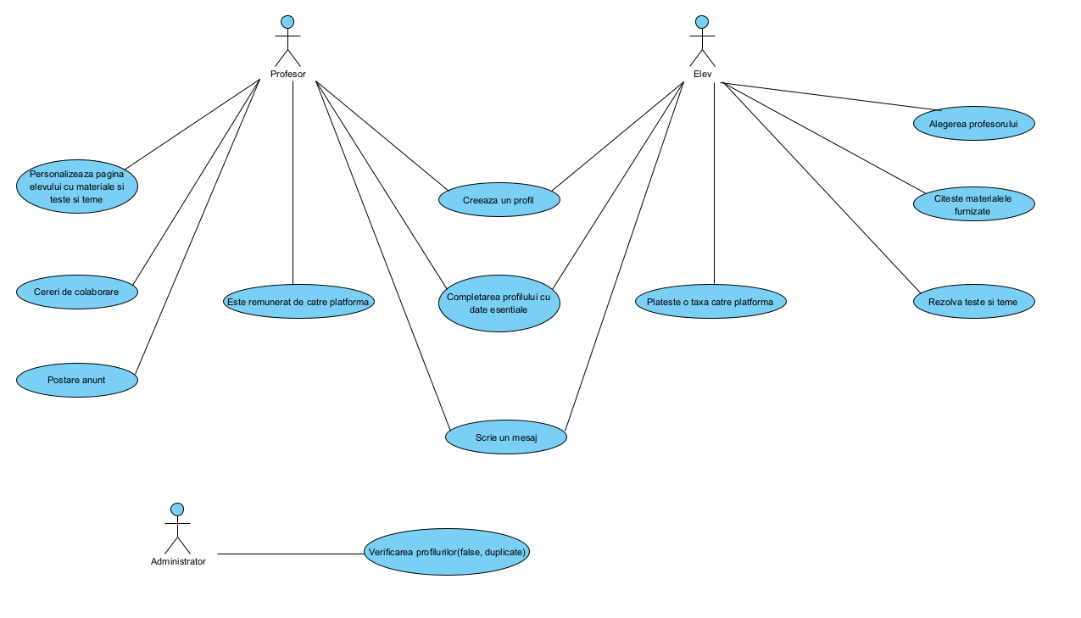
Figura 3 Diagrama cazurilor de utilizare
Aspectele comune utilizatorilor includ înregistrarea, completarea profilului cu date personale necesare desfășurarii activității și trimiterea de mesaje.
Primul caz de utilizare presupune înregistrarea utilizatorului. Câmpurile obligatorii pentru a finaliza înregistrarea sunt numele, prenumele, adresa de e-mail și parola.
Actorul principal este utilizatorul, iar scenariul principal include în ordine urmatoarele:
- Utilizatorul accesează pagina de înregistrare
- Selectează tipul de profil(profesor sau elev)
- Completează câmpurile obligatorii (nume, prenume, adresă de e-mail, parolă)
- Finalizează înregistrarea
Urmatorul caz de utilizare comun este completarea profilului cu date suplimentare. După înregistrare, se pot adăuga informații și detalii suplimentare pentru a avea un profil complet. Acestea includ poza de profil, descrierea, experiența academică sau profesională, precum și alte detalii relevante. Actorul principal este orice persoană autentificată în platformă, indiferent de tipul profilului. Se vor parcurge urmatoarele etape în funcție de preferințe.
- Utilizatorul autentificat accesează pagina de profil
- Selectează opțiunea de editare a profilului
- Adaugă poza de profil
- Utilizatorul completează descrierea și alte câmpuri în funcție de preferințe
- Salvează modificările
Trimiterea de mesaje între utilizatori este disponibilă de ambele părți. Utilizatorii pot comunica între ei prin intermediul aplicației, trimițând mesaje text. Comunicarea între elevi și profesori este esențială pentru a stabili detalii despre meditații, progresul elevului sau orice alte aspecte relevante. Scenariul se poate desfășura în următorul mod:
- Utilizatorul autentificat accesează pagina de mesaje
- Selectează destinatarul mesajului
- Scrie mesajul
- Trimite mesajul
- Primește și citește mesaje
- Răspunde la mesaje

2.2.1.a) Cadrele didactice
Profesorul este actorul principal în cazul postării de anunțuri, primirii de cereri de colaborare și încărcarii de materiale didactice. Acesta este tipul de profil care va primi o plată direct proportională cu numarul de elevi meditați.
Scenariile asociate cazurilor de utilizare pentru cadre didactice includ aspectele descrise mai jos.
Postarea de anunțuri:
- Profesorul autentificat accesează pagina sa de profil
- Selectează opțiunea de postare a unui anunț nou
- Completează conținutul anunțului
- Publică anunțul pentru ca elevii să îl poată vizualiza
Primirea de cereri de colaborare:
- Profesorul autentificat accesează pagina de mesaje sau o secțiune dedicată cererilor de colaborare
- Verifică cererile primite de la elevi interesați
- Analizează detaliile cererilor, inclusiv informațiile despre elev și preferințele acestuia
- Răspunde la cereri, acceptând sau respingând colaborarea propusă
Încărcarea de materiale didactice:
- Profesorul autentificat accesează pagina sa de lecții și una din secțiunile dedicate încărcării materialelor didactice
- Selectează opțiunea de încărcare a unui material nou
- Adaugă titlul și descrierea materialului didactic
- Încarcă fișierul corespunzător(ex. prezentare, document PDF, fișier multimedia)
- Publică materialul, astfel încât elevul să îl poată accesa, descărca sau rezolva

2.2.1.a) Elevii
Elevul este actorul principal în cazul alegerii unui profesor, citirii materialelor puse la dispoziție și rezolvării temelor și testelor. Scopul lui în utilizarea platformei este acela de a găsi un tutore potrivit nevoilor sale pentru a accesa materialele didactice și a interacționa cu profesorul pentru a rezolva sarcinile școlare. Scenariile asociate acestui actor includ următoarele aspecte:
Alegerea unui profesor:
- Elevul autentificat accesează pagina listei de profesori disponibili
- Explorează diferiți profesori și filtrează în funcție de criteriile sale (ex. materie, ciclu de învățământ)
- Analizează profilurile profesorilor
- Selectează profesorul dorit și solicită o colaborare
Citirea materialelor puse la dispoziție:
- Elevul autentificat accesează secțiunea dedicată de studiu
- Navighează prin materialele disponibile și selectează unul specific
- Descarcă sau vizualizează materialul pentru a-l citi sau studia
Rezolvarea temelor și testelor:
- Elevul autentificat accesează pagina sa de profil sau secțiunea dedicată temelor și testelor
- Accesează temele sau testele atribuite de profesor
- Rezolvă temele sau răspunde la întrebările din test în conformitate cu instrucțiunile primite
- Încarcă rezolvările sau trimite răspunsurile pentru a fi evaluate de profesor

2.2.2 Diagrame de activitate
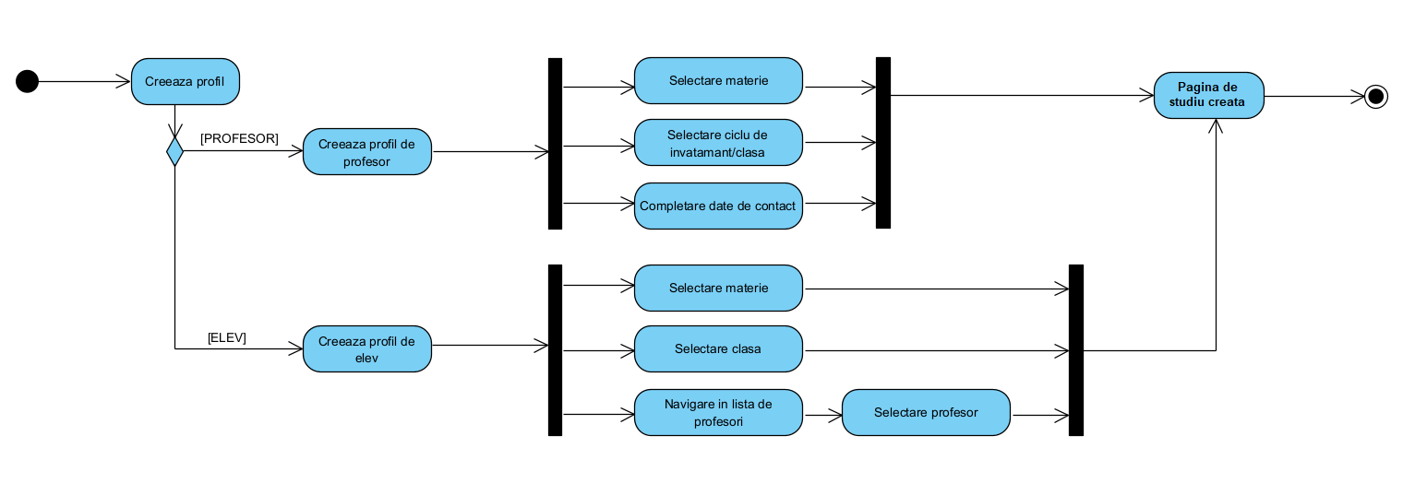
Figura 4 Diagrama de activitate pentru a crea un profil
Așa cum am menționat anterior, platforma se poate utiliza doar prin intermediul unei înregistrări. În diagrama de activitate am prezentat parcursul utilizatorilor pentru a ajunge la scopul pentru care s-au înscris, desfășurarea de meditații online. Pentru aceasta este necesară obținerea unei pagini de studiu care poate fi generată doar după parcurgerea pașilor specifici pentru fiecare tip de cont.
În cazul profesorului, acesta terbuie să specifice materia, ciclul de învațământ sau clasele pentru care oferă consultații. Datele de contact și o scurtă descriere sunt necesare pentru a-și prezenta abilitățile în vederea conectării potrivite cu elevii.
Pe de altă parte, elevul trebuie să selecteze clasa în care se află și materia dorită. Îi este necesară navigarea în lista de profesori pentru a îl selecta pe cel pe care îl preferă.
După executarea acestor pași, platforma va genera pagina de studiu ce îi conectează pe utilizatori.
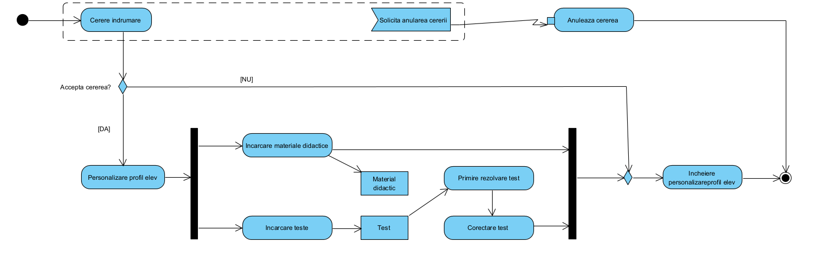
Figura 5 Diagrama de activitate a profilului de profesor
În figura 5 este reprezentată activitatea prin care profesorul primește o cerere de îndrumare din partea unui elev pe care o poate accepta sau respinge. În cazul în care cererea este respinsă, activitatea se termină și se așteaptă alte cereri de îndrumare.
Pe de altă parte, dacă profesorul acceptă cererea se începe personalizarea profilului elevului. Profesorul are posibilitatea de a încărca materiale didactice relevante pentru materia sau subiectul specific pentru care se desfășoară îndrumarea. Aceste materiale pot include lecții, prezentări, fișe de lucru sau alte resurse utile pentru procesul de învățare al elevului. Tot prin intermediul platformei poate crea și încărca teste pentru evaluarea cunoștințelor elevului, utile pentru a verifica nivelul de înțelegere a materialului sau pentru a contoriza progresul elevului în timp.
După ce elevul a completat și trimis testele, profesorul primește rezolvările și le corectează. Acest proces poate include verificarea răspunsurilor, acordarea de note și oferirea de feedback sau îndrumare suplimentară pentru îmbunătățirea performanțelor elevului.
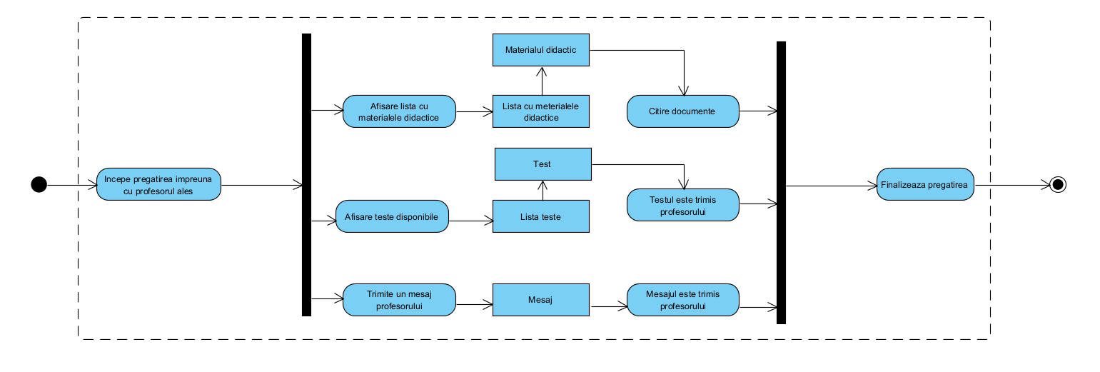
Figura 6 Diagrama de activitate a profilului de elev dupa alegerea profesorului

După ce elevul găsește profesorul potrivit, începe pregătirea împreună cu acesta. În cadrul paginii de studiu sunt afișate materialele didactice necesare pentru lecția dorită, iar elevul trebuie să le citească cu atenție pentru a înțelege subiectele abordate.
De asemenea, atunci când îi este solicitat, elevul trebuie să acceseze testele disponibile, puse la dispoziție de profesor. După finalizarea unei evaluări, rezolvarea este trimisă profesorului pentru corectare.
Elevul are posibilitatea să comunice cu profesorul prin intermediul unui sistem de mesagerie integrat în platformă. Mesajele trimise de elev sunt livrate direct profesorului, pentru o bună comunicare și rezolvare a oricăror situații.

2.2.3 Diagrama de clase
Elaborarea unei diagrame de clase a permis clarificarea structurii pe care am urmarit-o în dezvoltarea aplicației.
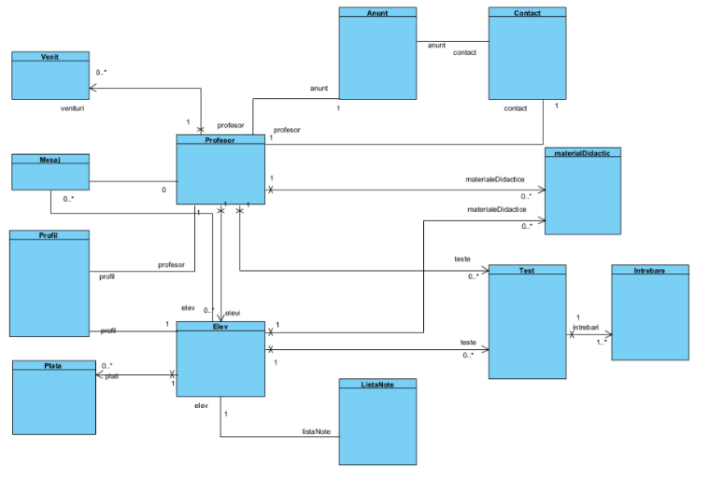
Figura 7 Diagrama de clase

2.2.4 Diagrame de stare
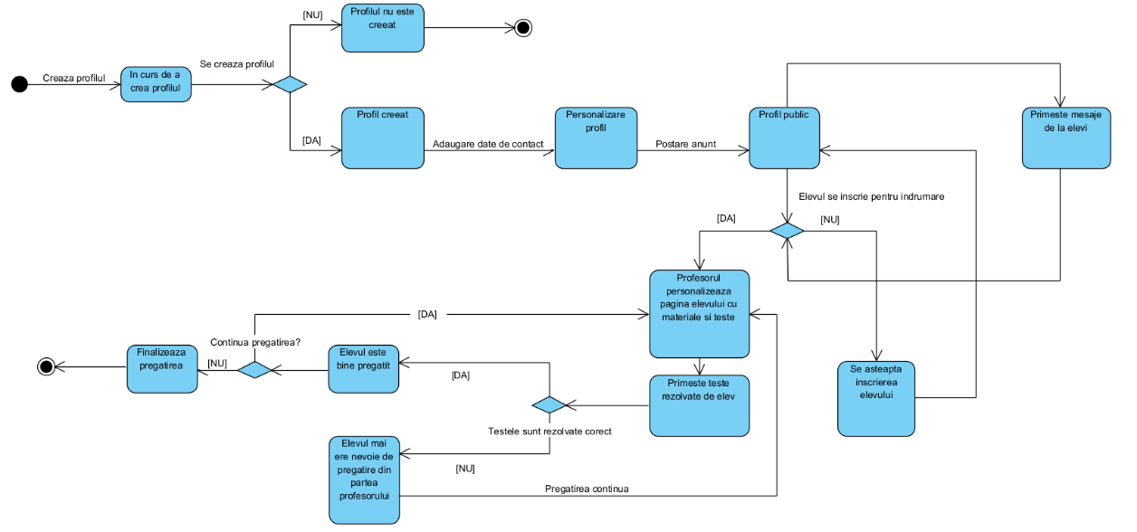
Figura 8 Diagrama de stare pentru profesor
Profesorul începe starea prin crearea unui profil. Dacă profesorul nu finalizează înregistrarea profilului în întregime, starea se încheie. Însă, atunci când profilul este creat cu succes și aprobat de către administrator, profesorul are posibilitatea de a personaliza datele de contact. Profilul devine public în momentul în care profesorul postează un anunț. Odată ce profilul este public, profesorul poate primi mesaje din partea elevilor ce solicită colaborare.
În situația în care nu există niciun elev înscris pentru îndrumare, profesorul intră în starea de așteptare. Atunci când un elev depune o cerere de colaborare, profesorul are opțiunea de a refuza cererea.
Atunci când un elev este acceptat și înscris cu succes, profesorul personalizează pagina cu materiale și teste pe care elevul le rezolvă. Următoarea stare presupune primirea testelor rezolvate. Dacă testele nu sunt rezolvate corect, starea se reia de la punctul în care profesorul adaugă lecții, pentru a ajuta la perfecționarea abilităților elevului.
Atunci când testele sunt rezolvate corect înseamnă că pregătirea s-a desfășurat cu succes. În funcție de alegerea elevului, procesul didactic poate continua sau se finalizează pregătirea și starea este terminată.
Această diagramă de stare evidențiază procesul și fluxul de activități prin care trece profesorul atunci când folosește platforma pentru a atinge obiectivele educaționale și a asigura o pregătire de calitate.
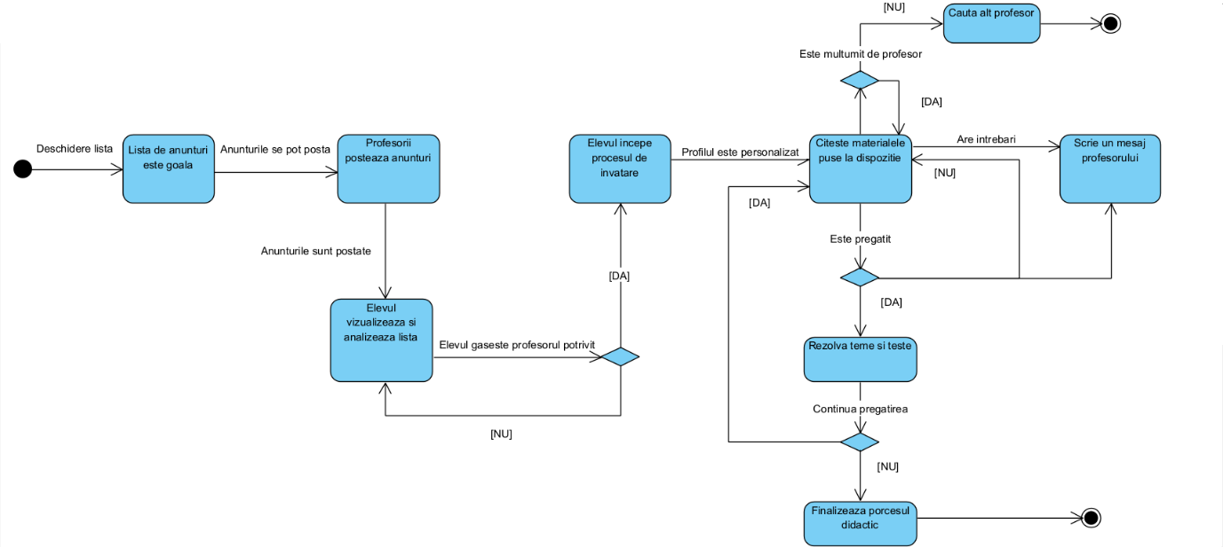
Figura 9 Diagrama de stare pentru elev
Elevul începe starea prin deschiderea paginii de anunțuri. Lista goală se populează cu anunțurile profesorilor în momentul în care acestea sunt postate. Elevul vizualizează și analizează lista pentru a-și găsi un profesor potrivit.
Dacă elevul nu găsește un profesor pe placul său, are posibilitatea să se întoarcă la vizualizarea inițială a listei.
În momentul în care se conectează cu un profesor potrivit, începe procesul de învățare. Profilul este personalizat, și elevul are datoria de a accesa și citi materialele puse la dispoziție de profesor.
După ce se pregătește, elevul rezolvă teme și teste, repetând acest proces pentru fiecare lecție. În cazul în care are întrebări, are opțiunea de a trimite un mesaj profesorului. În situația în care nu este mulțumit de profesor, elevul poate renunța la colaborare și căuta un alt profesor, iar starea se încheie.
În momentul în care nu mai dorește să mai urmeze pregătirea și rezolvarea testelor, starea se va finaliza.

2.2.5 Diagrame de procese şi colaborare în BPMN
Diagrama BPMN (Business Process Model and Notation) este un instrument utilizat pentru modelarea și documentarea proceselor de afaceri. Vom detalia pe baza diagramelor procesul educațional din cadrul platforemei „EasyLearn”.
Primul pas în diagrama BPMN este marcat în momentul în care elevul solicită o cerere de colaborare unui profesor la materia aleasă. Cererea se poate respinge de cadrul didactic sau se poate anula de elev. În momentul în care o cerere a fost acceptată, elevul trebuie să plătească o taxă pentru participare la programul educațional.
Odată ce taxa este plătită, se generează meniul de învățare al elevului, care se va popula cu materialele furnizate de tutore.
Pe măsură ce elevul avansează în procesul didactic, profesorul atribuie teme și teste pentru a evalua progresul acestuia. Elevul primește sarcinile și le rezolvă în timpul alocat.
Profesorul examinează și evaluează temele și testează în funcție de criterii prestabilite. Feedback-ul privind performanța elevului poate fi transmis prin intermediul platformei de învățare sau prin sesiuni de discuții online. În funcție de rezultate, profesorul poate adapta strategia didactică și oferi îndrumări suplimentare pentru a ajuta elevul să își îmbunătățească performanța.
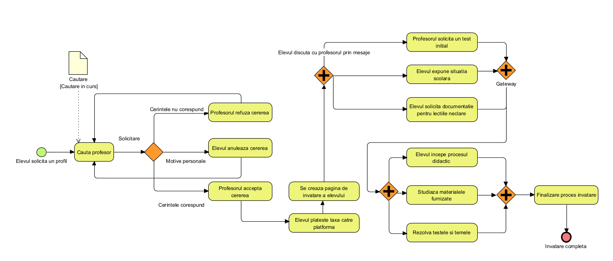
Figura 10 Diagrama BPMN

2.3. Proiectarea aplicației

2.3.1 Proiectarea formatelor de intrare/ieșire
2.3.1.a) Proiectarea formatelor de intrare
Pentru realizarea proiectării formatelor de intrare pentru platforma „EasyLearn” am luat în calcul faptul că acțiunea principală ce necesită gestionarea intrărilor datelor este reprezentată de încărcarea de fișiere. Utilizatorii pot avea posibilitatea să încarce fișiere text sau imagini în sistem pentru a le utiliza în cadrul lecțiilor sau ale altor activități.
Pentru documentele ce conțin text, formatele acceptate sunt ale fișierelor PDF, sau în format DOC, DOCX, PPT sau TXT.
În privința imaginilor și altor materiale multimedia, utilizatorii pot încărca fișiere în diferite formate, cum ar fi:
- JPEG, PNG, SVG pentru a putea transmite conținut de tipul pozelor, diagramelor și graficelor;
- MP3, MP4, AVI pentru înregistrări audio, videoclipuri educaționale, exemple practice pentru a furniza conținut interactiv și captivant în cadrul lecțiilor sau activităților;
Tot în categoria fișierelor de intrare am inclus și pictogramele și imaginile sugestive în diferite contexte. Le-am împărțit conform următoarelor categorii distincte:
- Pictograme pentru butoane și acțiuni
- Pictograme pentru tipurile de fișiere
- Imagini tematice și ilustrații
- Pozele de profil ale utilizatorilor
- Bannere, reclame și imagini de prezentare
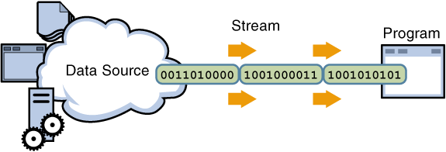
Figura 11 Input stream (oracle, n.d.)
2.3.1.a) Proiectarea formatelor de ieșire
În privința formatelor de ieșire ale platformei, am constituit categoriile principale în funcție de importanța lor.
Proporțional cu încărcarea documentelor, sunt disponibile sub formă de format de ieșire fișierele descărcate. Utilizatorii au posibilitatea să descarce fișierele încărcate anterior sau fișiere din cadrul lecțiilor sau activităților, în aceleași formate menționate la punctul anterior(PDF, DOC, DOCX, PPT, TXT, JPEG, PNG) în funcție de tipul de conținut dorit și disponibil pentru descărcare.
Mesajele și notificările din cadrul interacțiunilor cu utilizatorii vor reprezenta un alt tip de formate de ieșire din partea platformei web. Acestea sunt de tipul textului simplu.
În cele din urmă, se vor putea obține rapoarte și statistici pentru activitatea didactică desfășurată. Platforma poate genera rapoarte pe baza evaluărilor cadrului didactic, legate de progresul utilizatorilor, performanțele lor sau alte informații relevante. Aceste rapoarte iau forma unui document PDF și sunt utile pentru a evidenția progresul elevului.

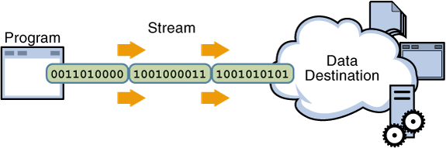
Figura 12 Output stream (oracle, n.d.)

2.3.2 Proiectarea codurilor
Pentru acest capitol, al proiectării codurilor platformei de e-learning, am considerat important să stabilesc o structură clară și eficientă a codului pentru a asigura funcționalitatea și întreținerea adecvată a aplicației.
Am luat în calcul organizarea fișierelor și directoarelor cu nume sugestive. Am folosit separarea pe componente, stiluri, imagini și fișiere de date pentru a înțelege și gestiona codul lizibil.
Având în vedere dezvoltarea unei pagini web, am folosit modularizarea și componentizarea, adică împărțirea codului în componente reutilizabile, fiecare responsabilă de o anumită funcționalitate. Aceasta facilitează dezvoltarea și menținerea ulterioară a aplicației, precum și posibilitatea de a adăuga și îmbunătăți funcționalități fără a afecta întregul cod. Astfel, platforma „EasyLearn" se va folosi predominant de limbajul de programare JavaScript, împreună cu framework-ul React.

Convenții de nume utilizate
Sunt utilizate în dezvoltarea aplicației sintaxe coerente, iar denumirea variabilelor și funcțiilor este sugestivă.
Pentru obiecte și clase am folosit denumiri în stil UpperCamelCase pentru numele claselor. (ex. Student, Lectie, Curs) și am încercat evitarea denumirilor ambigue sau prea generice pe cât de mult posibil, folosind nume care să indice clar rolul și responsabilitatea clasei.
Funcțiile și metodele au denumiri în stil lowerCamelCase și indica actiunea și scopul lor. Am evitat folosirea unor nume prea lungi sau generice (ex. getUserById, creeazaLectie, actualizeazaCurs).
Variabilele utilizate folosesc, de asemenea, lowerCamelCase(ex. nume, vârsta, email). Această denumire descriptivă clarifică scopul lor si face codul ușor de citit și înțeles.
Pentru tratarea constantelor am folosit denumiri în stil screaming snake case, adică litere mari separate prin underscore(ex. MAX_USERS, API_KEY). Este importantă folosirea constantelor din motive precum claritatea și reutilizarea codului. Să luăm exemplul în care o valoare folosită în mai multe părți ale proiectului trebuie schimbată. Folosirea unei constante permite schimbarea acesteia în toate locurile în care este prezentă, reducând riscul de erori.
Structuri de date
În cadrul programării paginii web pentru platforma de e-learning elaborată, proiectarea structurilor de date este esențială în organizarea și gestionarea datelor necesare pentru funcționarea și interacțiunea între elementele proiectului.
Am identificat și am definit structurile de date astfel încât stocarea și manipularea informațiilor să se desfășoare într-un mod eficient și coerent.
Având în vedere că platforma „EasyLearn” este o pagină web dezvoltată în React, una din structurile de date folosite este cea „Document Object Model”(DOM), o structură ierarhică, arborescenta care permite manipularea și interacțiunea cu elementele și conținutul paginii web. (J.Robie, 2024)
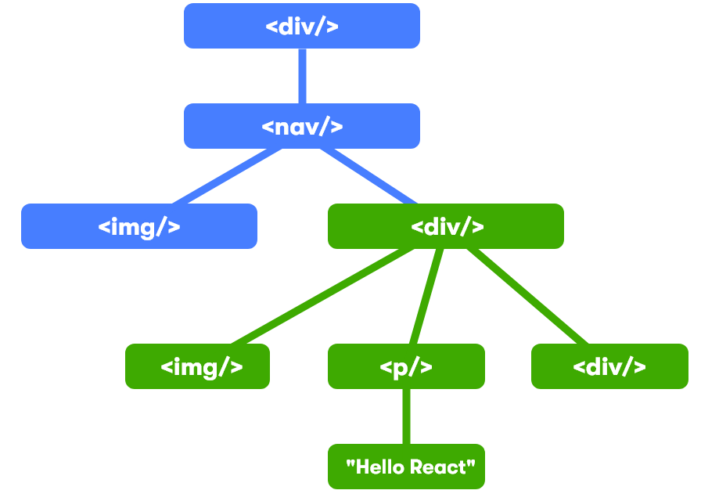
Figura 13 Reprezentarea React Virtual DOM (Nyamador, 2020)
În cadrul implementarii am folosit liste pentru a stoca și gestiona în mod flexibil un număr variabil de elemente. Aici putem discuta de liste de profesori, materii, întrebări, teme, exerciții si rezultate.
Lista de profesori stochează și gestionează profesoriicare au ales sa îsi publice anunțul. Fiecare element din listă reprezintă un anunț separat, iar prin manipularea listei se adăugă, elimină sau accesează anunțul într-un mod flexibil.
Similar cu exemplul anterior avem lista pentru stocarea lecțiilor, temelor sau testelor pe care elevii trebuie să le rezolve în cadrul platformei. Fiecare element al listei este o sarcină sau un exercițiu, iar prin manipularea listei vom adăuga, elimina sau accesa sarcinile într-un mod eficient.
Pentru a urmări progresul elevilor în cadrul platformei de e-learning, am folosit de asemenea o listă pentru a stoca rezultatele acestora la teste sau sarcini. Fiecare element al listei este rezultatul obținut de un elev la o anumită sarcină sau test.
Eficientizarea navigarii pe site a necesitat utilizarea stivei pentru a gestiona istoricul de navigare în cadrul platformei. Fiecare pagină vizitată poate fi adăugată în stivă atunci când utilizatorul navighează înainte, iar la navigarea înapoi, se scoate ultima pagină vizitată din stivă. Aceasta permite utilizatorului să revină rapid la paginile anterioare.
Tot stiva a fost utilizată și pentru a gestiona mesajele și notificarile. Atunci când un utilizator primește un mesaj nou sau o notificare, aceasta este adăugată în vârful stivei. Astfel, cel mai recent mesaj adăugat va fi primul mesaj pe care utilizatorul îl va vedea atunci când accesează lista de mesaje. În același fel, pentru a vizualiza corespondența, utilizatorii pot accesa și notificările din stivă în ordinea inversă a adăugării lor. Adică, primul mesaj pe care îl vor vedea este cel mai recent adăugat mesaj. Deoarece stiva urmează principiul LIFO (Last-In, First-Out), ultimul mesaj adăugat devine primul mesaj accesat.

2.3.3 Proiectarea bazei de date
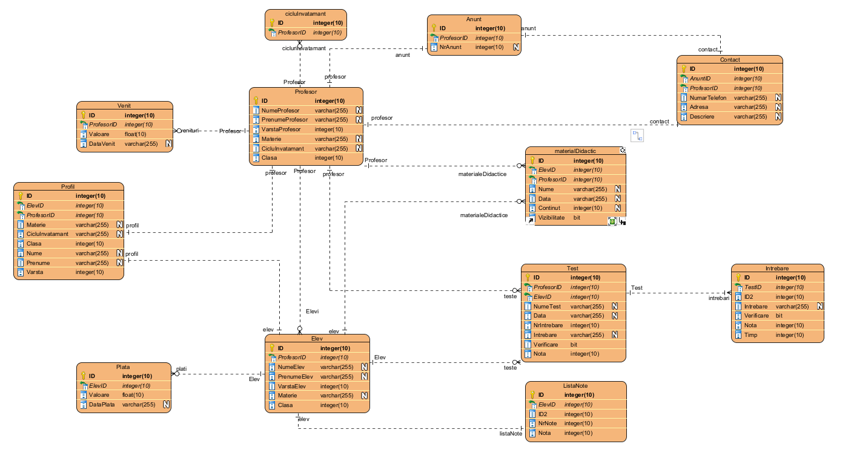
Figura 14 Proiectarea bazei de date
Pentru proiectarea bazei de date a platformei „EasyLearn" am folosit o diagramă UML derivată din diagrama de clase. Entitățile principale din diagrama de clase sunt transformate în tabele în baza de date. Fiecare tabelă reprezintă o entitate distinctă și conține coloane corespunzătoare atributelor entității. Adăugarea de chei primare si constângeri logice pentru fiecare tabel reprezintă primii pași în etapa de proiectare.
Pentru fiecare atribut al unei entități, am adăugat o coloană corespunzătoare în tabelul aferent. Tipurile de date și constrângerile atributelor sunt reflectate în cadrul proiectării bazei de date.
În proiectare am ținut cont de utilizarea formelor normale deoarece ne ajută la evitarea redundanței și incoerenței datelor. Formele normale reprezintă seturi de reguli care asigură o structură bine definită și eficientă a bazei de date. Am ales utilizarea Formei Normale Trei (FN3) pentru că se concentrează pe eliminarea dependențelor tranzitive în cadrul bazei de date, adică fiecare atribut non-cheie este direct dependent de cheia primară și nu depinde de alte atribute non-cheie. Prin aplicarea FN 3, se asigură că baza de date este bine structurată și că modificările într-un atribut nu vor afecta alte atribute care nu sunt direct legate de acesta(ex. Entitatea „Student" și „Curs" au relații de tipul „Student_Curs" pentru a gestiona participarea studenților la cursuri).

2.3.4 Proiectarea diagramelor de secvență pentru funcționalitățile aplicației
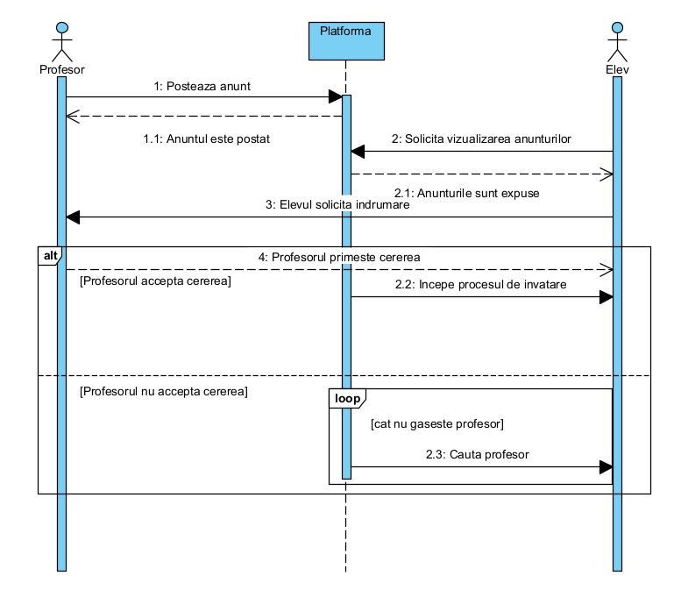
Figura 13 Diagrama de secvență pentru găsirea profesorului îndrumător
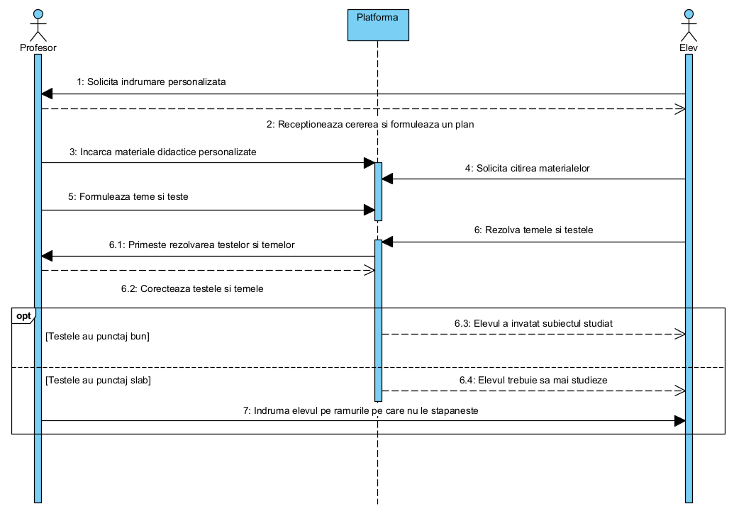
Figura 14 Diagrama de secvență pentru procesul de învățare

2.3.5 Proiectarea prelucrărilor pentru schema bazei de date realizată. Prezentarea algoritmilor necesari implementării funcţionalităţilor aplicației.
Dezvoltarea unei pagini web presupune manipularea datelor într-un mod eficient pentru a fi disponibile utilizatorilor. De aceea este importantă implementarea unor algoritmi eficienți de filtrare, ordonare, căutare și alte operații specifice datelor. Pentru acest lucru se pot folosi expresii lambda în JavaScript. Acestea sunt funcții anonime care pot fi utilizate ca argumente sau valori returnate în alte funcții.
În JavaScript, expresiile lambda sunt create folosind sintaxa săgeată (=>), ceea ce le face mai concise și ușor de citit. Sunt o modalitate potrivită și expresivă de a scrie codul, fiind frecvent utilizate în programare pentru a manipula colecții într-un mod elegant.
- Specificarea condiției de filtrare a elementelor din colecție:

- item => item[atribut] === criteriuFiltrare

În JavaScript, operatorul "===" se numeste operator de egalitate strictă a valorilor și tipurilor. Acesta compară două valori verificând atât valoarea cât și tipul lor.
Diferența principală între operatorul "===" și operatorul "==" este că operatorul de egalitate stricta a valorilor nu face conversii implicite de tip. Mai exact, înainte de a efectua comparația, operatorul "===" verifică dacă cele două valori sunt de același tip. Dacă tipurile sunt diferite, rezultatul va fi automat "false", indiferent de valorile efective comparate.

- Pentru a defini criteriul de ordonare a elementelor:

- (a, b) => a[sortBy] < b[sortBy]

În această expresie, sortBy este folosit pentru a accesa o anumită proprietate sau cheie din fiecare element și a compara valorile acestor proprietăți între ele. Dacă a[sortBy] este mai mic decât b[sortBy], expresia se evaluează ca adevărată, ceea ce înseamnă că a ar trebui să apară înaintea lui b în rezultatul sortării

- Algoritm de căutare pentru a verifica dacă elementul conține șirul de căutare:

- item[property].includes(termenCautat)

Funcția verifică dacă valoarea proprietății item[property] conține șirul de căutare folosind metoda includes(). Dacă se găsește, funcția returnează true, altfel returnează false.

2.3.6 Design și Mockup-AdobeXD
Pentru a dezvolta un site web sau o aplicație, primul pas este planificarea și definirea obiectivelor și concretizarea lor dintr-o schiță până la un design complet ce poate fi implementat prin intermediul programării.
Termenul de „Design” se referă la soluția vizuală proiectată conform funcționalităților dorite. Concret, ne putem referi la aspect și la experiența generală pe care utilizatorii o au atunci când interacționează cu site-ul.
În privința conceptului de „Mockup” discutam despre o simulare fidelă a modului în care produsul va arăta și va functiona in realitate. Sunt incluse elemente de design, compoziție, interacțiuni utilizator și flux de navigare, permițând evaluarea și testarea aspectelor produsului înainte de implementare. În acest punct, se asigură înțelegerea proiectului și se stabilește acordul direcției și aspectul produsului final.
Într-o companie, în această etapă este necesar un UI (User Interface) și un UX (User Experience) designer. Aceștia sunt specialiști responsabili de crearea unei interfețe vizuale atrăgătoare și de oferirea unei experiențe plăcute și eficiente utilizatorilor. Deși atribuțiile sunt asemănătoare, aceștia au o stransă legătura, ocupându-se de părți diferite ale procesului de constituire a interfețelor vizuale.
UI designer-ul se concentrează pe aspectul vizual, de la culori, fonturi și imagini până la forma butoanelor, meniurilor și altor elemente vizuale mai complexe. Pe baza proiectului realizat de designer-ul interfeței, UX designer-ul alcătuiește interacțiunile între elemente, având responsabilitatea de a crea fluxuri care să ofere o experiență plăcută și eficientă. În această etapă sunt îmbinate elementele vizuale atunci când se navighează pe site. Sunt luate în considerare aspecte precum structura informațională, ierarhia vizuală, arhitectura de navigație și feedback-ul utilizatorului pentru a crea o experiență coerentă și plăcută. Pentru a realiza acest lucru, designerul folosește cunoștințe și abilități din domeniul psihologiei pentru a proiecta un flux optim pentru ca utilizatorul să aibă un traseu clar și eficient în timp ce folosește produsul. (Anon., 2023)
Crearea unei reprezentări vizuale rudimentare din care sunt constituite un site sau o aplicație este denumită „Wireframing”. Scopul principal este de a stabili structura, aranjamentul și navigarea pe pagină. Este o metodă eficientă de a vizualiza distribuția și ierarhia elementelor, precum antete, meniuri, conținut principal și zone secundare. În acest punct este stabilit șablonul platformei pentru a avea claritate, a identifica eventualele probleme și ajută la economisirea timpului și resurselor în dezvoltarea ulterioară a proiectului. (Griffin, 2012)
Pentru a realiza acești pași, am folosit aplicația dezvoltată de „Adobe” pentru design și prototipare vectorială „AdobeXD”. Acesta este un produs performant, în topul celor de acest tip, ce poate fi folosit împreună cu o mulțime de extensii din partea altor dezvoltatori. Am realizat prin intermediul acesteia atât designul, cât și wireframing-ul, grafica și interacțiunea între planșele schițate. (adobe.com, 2023)
Stabilirea paletei de culori a fost primul pas și am ales nuanțe de albastru, alb și negru. Alegerea paletei de culori este importantă deoarece poate avea mai multe efecte psihologice și poate influența modul în care utilizatorul percepe și interacționează cu elementele site-ului.
Consider că folosirea culorii albastru sugerează o stare de calm și relaxare, oferind în același timp un aer de profesionalism și încredere. Nuanțele sunt alese în așa fel încat să nu deranjeze privirea utilizatorului și să pună în valoare conținutul platformei. Trebuie menționat că această culoare este una din cele mai folosite în designul site-urilor și aplicațiilor deoarece se potrivește într-un mod elegant mai multor tipuri de situații.
Așa cum am menționat anterior că este necesar în construirea unei aplicații, am schițat un șablon al paginii web, am ales unde doresc să poziționez elementele precum header-ul, meniurile și butoanele.
Cea mai bună abordare pentru a separa elemente importante de cele secundare este alcătuirea unei ierarhii vizuale. Acest lucru se poate realiza prin existența unor butoane principale colorate mai puternic, urmate de unele cu o saturație a culorii mai scăzută. Un alt mod prin care am realizat separarea pe baza ierarhiei este prin dimensiunea textului.
Tot în acest mediu am realizat și pictogramele ce vor fi folosite în aplicație. Am avut disponibilitatea de a realiza atât imagini vectoriale, cât și bitmap. Am folosit în același timp și extensii care ofereau icon-uri pe care le-am utilizat. Prin intermediul opțiunii de exportare le-am salvat cu formatele PNG, SVG și JPG.
Am gândit modul în care vreau să se poată parcurge site-ul și am folosit unealta numită „Prototype” disponibilă în aplicația „AdobeXD”. Prin aceasta am putut să simulez legătura între ecrane prin realizarea unui flux al apăsării unui buton sau al derulării paginii. Am adăugat și câteva animații simple și micro-interacțiuni pentru a face tranzițiile mai fluide. Folosind această funcțiune, am testat parcurgerea aplicației și am modificat ce nu era conform unui parcurs logic al elementelor.

Figura 15 Logo AdobeXD
Printre cele mai bune practici în designul unui site web se numară simplitatea și claritatea, folosirea unui set fix de culori pentru a naviga cu ușurință în aplicație, eliminarea elementelor redundante sau care pot crea confuzie.
Folosirea albului și negrului pur trebuie evitată din cauza contrastului mult prea puternic ce poate produce dificultăți de citire. Având în vedere că platforma de e-learning dezvoltată presupune studiul unor materiale ce conțin predominant text, este important de luat în calcul echilibrul vizual în ceea ce privește folosirea culorilor.
Am inclus această parte de design și mockup în lucrare deoarece o consider esențială în dezvoltarea aplicației. După realizarea prototipului am obținut o imagine de ansamblu mult mai clara și implementarea codului pentru aplicație s-a desfășurat într-un mod mai eficient. Am înțeles interacțiunile între componentele aplicației și am testat interacțiunile și fluxul de lucru într-un mod simplificat.

2.3.7 Stabilirea necesarului de resurse
Pentru implementarea și funcționarea proiectului, sunt necesare resurse hardware, software. In cele ce urmeaza le vom descrie in mod structurat.
2.3.7.a) Hardware folosit în implementare:
Sistemul de operare: Microsoft Windows 11 Pro
Procesor: Intel Core i7
Memorie RAM: 16 GB
Spațiu de stocare: 512 GB
2.3.7.b) Software utilizat:
Limbaje de programare și framework-uri: Node.js, Express.js, React.js, MySQL
Alte biblioteci și servicii: Biblioteca Axios pentru gestionarea cererilor HTTP către API-uri externe
Software suplimentar: AdobeXD, Visual Paradigm

CAPITOLUL 3. IMPLEMENTAREA APLICAȚIEI INFORMATICE

3.1. Prezentarea tehnologiilor

3.1.1 Limbajele de programare și bibliotecile
Pentru platforma de e-learning „EasyLearn” am folosit biblioteca JavaScript numită React, dezvoltată de către Facebook. Este orientată pe dezvoltarea interfețelor utilizator (UI), folosită în dezvoltarea Front-End, bazându-se pe declararea de componente responsabile de gestionarea stării și interacțiunilor din cadrul aplicației. În acest mod, dezvoltarea de software devine mai ușor de înțeles, întreținut și într-un mod eficient organizat. Se obțin interfețe complexe și interactive într-un mod structurat și reutilizabil.
React utilizează sintaxa JSX(JavaScript XML) pentru a defini structura componentelor, care combină JavaScript-ul cu HTML sau XML pentru a crea un cod mai expresiv și ușor de înțeles. Sintaxa este similară cu HTML, dar integrată în codul JavaScript. Deși structura și aspectul componentelor React sunt definite în JSX, este important de menționat că nu este HTML pur. JSX adaugă o abordare declarativă și „reactivă” la construirea interfețelor de utilizator, combinând JavaScript cu elemente de tip XML/HTML pentru a descrie componentele UI.
Este important de mentionat că „React” construiește o reprezentare virtuală a interfeței utilizatorului, cunoscută sub numele de DOM virtual(Document Object Model). Acesta este o reprezentare în memorie a structurii interfeței care se actualizează în timp real în funcție de modificările stării aplicației. Atunci când are loc o modificare a stării sau a proprietăților componentelor, React compară versiunea anterioară cu versiunea curentă și determină diferențele dintre ele. Apoi, în loc să actualizeze întreg DOM-ul real, React aplică doar aceste diferențe în mod eficient. Astfel, doar componentele care au suferit modificări vor fi reprezentate în DOM-ul real, oferind performanță sporită prin economisirea resurselor. De asemenea, React oferă abordări și facilități pentru gestionarea stării aplicației, gestionarea evenimentelor, efectuarea de cereri asincrone către server și multe alte aspecte necesare în dezvoltarea interfețelor utilizator. (react.dev, 2024)
Biblioteca React se descarcă rulând în cadrul proiectului în linia de comandă „npx create-react-app <numele-proiectului>” și necesită instalarea „Node.js” pentru a rula. Proiectul este configurat automat, instalând toate dependențele necesare. În continuare, prin rularea comenzii „npm start” în directorul cu numele proiectului, se va putea accesa aplicația prin intermediul unui browser la adresa „localhost:3000”.
Menționat anterior, „Node.js” este un mediu de dezvoltare la runtime, livrat de către Google pe motorul JavaScript V8. Oferă disponibilitatea de a crea servere pentru aplicații în timp real, folosind JavaScript atât pe partea de client, cât și pe cea de server. Pune la dispoziție un set de module și funcționalități native, cum ar fi modulul HTTP, modulul de sistem de fișiere sau de facilitare a gestionării cererilor și răspunsurilor HTTP, manipularea fișierelor și interacțiunea cu alte sisteme sau servicii.
Pentru a construi un REST API în aplicație, am definit rutele corespunzătoare și acțiunile asociate acestora în Express, un framework pentru pentru dezvoltarea aplicațiilor web în limbajul „JavaScript”, construit pe baza tehnologiei „Node.js”. Folosind această unealtă în dezvoltarea platformei de e-learning am gestionat rutele pentru diferite metode HTTP: GET, POST, PUT, DELETE și acțiunile care trebuie executate când se accesează acele rute. Astfel, am creat o interfață prin care clienții aplicației pot comunica cu serverul, trimițând cereri HTTP și primind răspunsuri în format JSON. API-ul REST a permis realizarea de operațiuni CRUD (Create, Read, Update, Delete) asupra resurselor din aplicație într-un mod consistent și convenabil.
Prin intermediul „Express” am gestionat eficient rutarea și acțiunile asociate diferitelor metode HTTP în dezvoltarea platformei de e-learning și am realizat interacțiunea cu baza de date care stochează datele personale ale utilizatorilor. Am folosit metoda POST pentru inserarea datelor în baza de date și GET pentru a folosi informațiile stocate în funcție de nevoi.
Pe lângă framework-ul Express, am utilizat și tehnologii middleware pentru Express pentru a acoperi diverse nevoi în dezvoltarea aplicației. Am folosit body-parser pentru analizarea datelor trimise în corpul cererilor HTTP și decodificarea lor în cererile POST și GET. De asemenea, am folosit cors pentru a evita restricțiile de securitate referitoare la accesul la resursele API dintr-un alt domeniu.
Pentru a putea comunica cu baza de date am inclus mysql, modul Node.js pentru comunicarea cu o bază de date MySQL unde sunt stocate datele utilizatorilor platformei. Pentru gestionarea încărcării de fișiere, am utilizat multer, un alt modul care ne-a facilitat procesul de primire și salvare a fișierelor încărcate de către utilizatori pe server.
În final, am utilizat modulul path pentru a manipula și gestiona căile și fișierele prin intermediul Express. Prin combinarea acestor tehnologii, am putut crea o aplicație web robustă și scalabilă pentru platforma de e-learning. Express și tehnologiile asociate au permis gestionarea rutării, comunicarea cu baza de date și rezolvarea diverselor cerințe într-un mod eficient și flexibil.
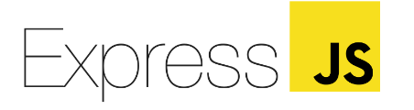
Figura 16 Logo React.js, Node.js, Express.js

Figura 17 JavaScript si JavaScript XML, CSS, JSON

3.1.2 Mediul de programare
În implementarea aplicației am folosit editorul open-source de la Microsoft „Visual Studio Code”. Este un mediu ce oferă o gamă variată de funcționalități, fiind potrivit dezvoltării aplicațiilor web. Sunt disponibile extensii și framework-uri populare precum React, Angular si Vue.js care adaugă funcționalități suplimentare limbajelor de programare sau platformei de dezvoltare. Acestea pot include biblioteci, seturi de instrumente, șabloane și componente predefinite care accelerează productivitatea și procesul de dezvoltare, dar permit și reutilizarea codului.

3.1.3 Baze de date
Am utilizat MySQL pentru a stoca și manipula datele legate de informațiile personale ale utilizatorilor, cursuri, lecții, notificări, note și alte informații necesare în aplicația de e-learning. Acesta este potrivit pentru aplicația dezvoltată doarece oferă o structură bine definită a datelor. MySQL este un sistem de gestionare a bazelor de date relaționale (SGBD) open-source, foarte utilizat în industria dezvoltării web. Este compatibil cu majoritatea limbajelor de programare și oferă suport pentru funcționalități avansate precum tranzacții, indexare, securitate și optimizare a interogărilor.
În contextul în care utilizatorii necesită încărcarea documentelor, este necesară o strategie mixtă pentru stocarea documentelor în baza de date. Pentru a gestiona eficient spațiul de stocare și a permite încărcarea fișierelor de dimensiuni mari, vom utiliza o combinație între stocarea directă în baza de date prin intermediul unei coloane BLOB și stocarea căilor fișierelor într-o coloană de tip text.
Implementarea unei astfel de strategii mixte permite gestionarea eficientă atât a fișierelor mai mici, care pot fi stocate direct în baza de date, cât și a celor mai mari, care sunt menținute pe sistemul de fișiere al serverului, cu referințe către acestea în baza de date. Vor exista totuși dimensiuni maxime admise pentru încărcarea fișierelor și politici de securitate adecvate pentru manipularea și accesul la documente încărcate de utilizatori.
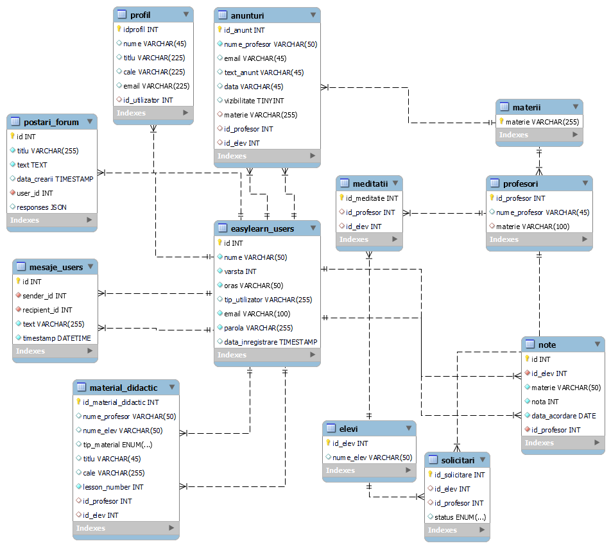
Figura 18 Schema bazei de date

3.2. Implementarea aplicației

3.2.1 Configurarea proiectului
Ca urmare a celor prezentate mai sus, având în vedere diagramele UML prezentate în capitolul 2 dar și proiectarea designului și prototiparea din cadrul capitolului 3.1, am trecut la implementarea aplicației, transformând în cod conform proiectării.
Organizarea adecvată a fișierelor este esențială pentru dezvoltarea și întreținerea paginii. Am utilizat în cea mai mare parte limbajul JavaScript, urmat de CSS pentru stilizare.
Extensiile prezente pentru fișierele care conțin cod sursă sunt: “.jsx”, “.css”, “.js”, “.json” sau “.html”.
Având în vedere că în construirea paginii web pentru platforma de e-learning am folosit React, fișierele cu extensie .jsx sunt utilizate pentru componente care conțin cod de tipul JavaScript XML și se utilizează în dezvoltarea interfeței utilizatorului, îmbinat cu stilizarea fișierelor CSS.
În privința serverului, am folosit fișiere JavaScript și module pentru gestionarea bazelor de date MySQL.
Am început prin a crea un nou director pe care l-am deschis cu editorul VS Code. În acest moment, am obținut un mediu în care să pot dezvolta platforma de e-learning „EasyLearn”. Înainte de a începe scrierea liniilor de cod au fost necesare configurarea mediului de dezvoltare, al bazei de date și instalarea modulelor.
În primul rând am instalat Node.js și npm (Node Package Manager) pe computer deoarece sunt esențiale pentru a realiza proiectul. Prin folosirea liniei de comandă integrata în VS Code, am instalat dependințele necesare în directorul proiectului rulând comanda „npm install”.
Pentru a dezvolta interfața utilizatorului în cadrul aplicației „EasyLearn", am ales să utilizez biblioteca React. Limbajul pe care se bazeaza este JavaScript, o alternativă foarte populară pentru construirea interfețelor utilizatorilor, bazată pe componente reutilizabile și o abordare bazată pe gestionarea stărilor. Am folosit Node Package Manager pentru instalare, comanda „npm install react react-dom" a fost rulată în directorul proiectului, ceea ce a permis descărcarea și instalarea pachetelor necesare într-un folder numit „node_modules". Aceste pachete includ biblioteca React și biblioteca React-DOM, împreună cu dependințele lor.
Pe lângă biblioteca React, am ales să folosesc și modulul Express pentru dezvoltarea aplicației de server. Pentru a îl instala, am rulat comanda „npm install express" tot în directorul principal al proiectului. Această comandă a descărcat și a instalat versiunea specificată a modulului Express, împreună cu dependințele necesare, în folderul „node_modules".
Am adăugat diferite middleware-uri și rute pentru a trata cererile HTTP primite de la client. Acestea sunt funcții care sunt apelate înainte de a trata cererile HTTP și ne permit să efectuăm diferite operații de preprocesare sau postprocesare a cererilor. Am folosit cors() pentru a permite solicitările din alte origini și body-parser pentru a parsa datele din corpul cererilor HTTP. Comenzile executate în terminal pentru acestea sunt „npm install cors body-parser”.
Pentru a gestiona încărcarea de fișiere în aplicație am adăugat și Multer și Path care sunt integrate ca module ale Node.js.

3.2.2 Organizarea aplicației
Aplicația completă are două elemente principale: interfața utilizatorului și server. Astfel, directoarele principale în care se vor afla fișierele aplicației sunt „src” și „api”.

3.2.2. a) Backend
Am creat un folder numit „api”, destinat gestionării backend a aplicației. Se vor stoca fișiere și directoare care gestionează rutele Restful API, logica de server și comunicarea cu baza de date.
Conexiunea la baza de date „mysql”, este inițializată în „db.js” prin funcțiile „mysql.createConnection” și „connect”. Se importă fișierul „ .env” pentru gestionarea variabilelor de mediu, separându-se credențialele de conectare la baza de date de cod. În acest mod se poate schimba configurația simplu, concis și intuitiv, fără a face modificări în cod. Din punct de vedere al securității, parolele și cheile nu sunt incluse vizibil. Fișierul este adăugat în „ .gitignore” pentru a nu fi expus în dispozitivele de versionare.
În „model” se regăsesc funcțiile de interogare a bazei de date. Fiecare set de funcții cu un scop specific sunt exportate pentru a fi folosite ușor în alte părți ale aplicației.
Sub-directorul serverului, intitulat „rute” conține gestionarea interacțiunilor HTTP între client și server și utilizează funcțiile definite în „model”.
Prin intermediul express, router și conexiunea la baza de date, sunt stabilite endpoint-uri pentru a obține(get), insera(post), actualiza(put) sau șterge(delete) date. Operațiile se petrec asincron, folosind async/await, iar calea este setată în funcție de scop și preferințe.
În cazul în care aplicația întâmpină erori în obținerea datelor, sunt întoarse statusuri HTTP și un mesaj cu scopul de a identidica tipul de eroare, spre exemplu: 500 pentru „Internal Server Error", 401 pentru „Unauthorized" sau 200 pentru „Succes".
Fișierul principal care pornește serverul aplicației este „server.js". Prin importarea rutelor definite anterior, folosind funcția „require" se definesc constantele folosite ca parametrii în metodele „express" de tipul „app.use". În acest fel, odată cu pornirea serverului, datele se vor găsi la adresa definită pentru a putea fi utilizate atunci când sunt necesare încărcării în interfață.
Pentru a lansa serverul, se definește constanta „PORT" care stochează numărul portului. Obiectul „process.env.PORT" este o variabilă de mediu care ajută rularea portabilă și este o practică standard în cazul aplicațiilor „Node.js". Dacă nu este definit într-un mediu local de dezvoltare, se va folosi portul implicit 3001. Metoda „app.listen" pornește serverul la adresa specificată și se așteaptă cereri care vin spre acesta. După ce serverul este pornit, folosind funcția callback, se afișază un mesaj predefinit pentru a confirma că a fost deschis cu succes. Funcția bazei de date trimite după deschiderea serverului statusul conectării.
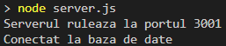
Figura 19 Pornirea serverului
Un exemplu sugestiv pentru prezentarea structurii este obținerea și setarea vizibilității. Pentru a putea afișa anunțurile publicate este folosită funcția getVizibilitate() care returnează toate anunțurile vizibile ale profesorilor. Într-un format similar, setVizibilitate (email, newValue) este modul prin care valoarea câmpului se transformă, luând valoarea „true” pentru publicat și „false” pentru nepublicat.
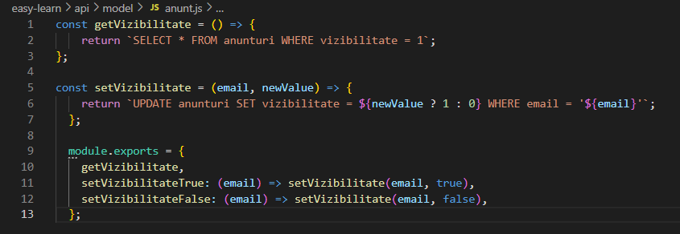
Figura 20 Cod interogare vizibilitate
Metode similare sunt folosite și pentru
- obținerea sau modificare de date despre utilizatori
- realizarea înregistrării
- obținerea materiilor existente
- operații ce privesc solicitările de colaborare
- mesagerie
Încărcarea de materiale didactice și imagini de profil presupune stocarea în mod centralizat pe un server, într-un director numit "server_uploads". Pentru a organiza fișierele în mod eficient, fiecare utilizator are propriul său director cu numele său de utilizator. De exemplu, utilizatorul "Radu Raluca" va avea un director denumit "Radu Raluca". În cadrul acestuia există subdirectoare corespunzătoare numelor profesorilor cu care utilizează platforma, precum "Petruta Ion", "Mihaela Ionescu" și alții. În fiecare subdirector cu numele unui profesor, există trei subdirectoare suplimentare: "Lectii", "Teme" și "Teste". Apoi, în ficare din acestea se poate selecta numărul elementului didactic ce va permite încărcarea mai multor materiale pentru aceeași tematică.
Această structură ierarhică permite utilizatorilor să organizeze documentele în funcție de tipul de conținut și de profesorul asociat, facilitând accesul și gestionarea fișierelor.
Pentru imaginea de profil, există folderul „Profil” în care imaginea aleasă de utilizator este încărcată.
Pentru a fi accesate eficient din baza de date se stochează odată cu încărcarea detalii legate de utilizator, tipul de fișier încărcat în funcție de pagina activă, titlul documentului și calea de pe server.

3.2.2. b) Frontend
Directorul „src" este destinat gestionării părții frontend a aplicației. Acesta conține fișiere care se ocupă de logica și afișarea componentelor UI.
Manipularea datelor și transmiterea sau preluarea de informații de la server sau către acesta este realizată cu ajutorul bibliotecii „axios”.
Am considerat esențial să definesc elementele reutilizabile: butoane, câmpuri de input, texte sau constante text și de design. Astfel le-am izolat de restul codului pentru a putea actualiza la nevoie elementele principale. În acest mod, modificarea paletei de culori, a titlurilor, textelor principale sau dimensiunilor și stilurilor butoanelor este realizată cu ușurință.
Pagina de „homepage” este universală tuturor utilizatorilor și conține în mare parte elemente de întâmpinare și informative, făra a avea interacțiune cu baza de date. De aici vizitatorii pot alege să se înregistreze, să intre în contul personal sau să acceseze forumul platformei.
În secțiunea de forum, utilizatorii anonimi pot adăuga întrebări, probleme sau curiozități sub formă de text sau imagine, destinate tuturor profesorilor înregistrați. Interfața dispune întrebările primite de la server prin funcția „fetchIntrebari”. Folosind metoda „întrebări.map” se dispun toate întrebările existente. Apăsarea pe una din rubrici deschide detaliile și răspunsurile tuturor utilizatorilor pentru acea întrebare. Introducerea de text și apăsarea pe butonul „Postează întrebare” în cazul unei postări noi sau „Postează răspuns” pentru a continua conversația existentă de pe forum trimit spre backend informația pentru a fi stocată și afișată apoi, prin intermediul funcțiilor „adaugaIntrebare” și „adaugaRaspuns”.
Separat, am stocat imaginile și pictogramele, conținutul media fiind de mai multe tipuri. Icon-urile sunt ca format „svg”, sunt preluate din „AdobeXD” și folosite sub formă de cod. Logo-ul platformei este importat ca imagine și are definite mai multe stiluri în fișierul „css”: cea standard, varianta rotundă și versiunea de dimensiune redusă. În plus, am folosit „Slider” din „react-slick„ pentru a derula mai multe imagini în zona de homepage.
Layout-ul standard al platformei conține header, footer, bara de navigare, sfera cu detaliile utilizatorului, ecranul de notificări și șablonul dinamic pentru studiu. Fiecare element conține parametrii și butoane care execută schimbări ale stării în care se află aplicația. Aceste elemente sunt unite în „DefaultLayout”, împreună cu o componentă ce execută navigarea între paginile aplicației.
Pe baza butonului selectat din header, componenta „NavigarePagina” schimbă pagina curentă și transmite parametrii „userData”, „profesorData” și se reține numele paginii active în „activePage”. Astfel am realizat randarea efcientă și rapidă a componentelor pentru fiecare funcționalitate selectată de utilizator.
Pentru înregistrare, prin intermediul apăsării butonului și a selectării tipului de utilizator, se solicită utilizatorului introducerea de date personale, ce vor fi trimise de la formular către baza de date prin apăsarea butonului „Înregistrare”. Dacă datele au fost trimise cu succes, se transmite mesajul „ Înregistrare completă!”.
Logica stabilirii conexiunii la cont este completată prin introducerea credențialelor de utilizator. Dacă acestea se potrivesc cu cele din baza de date se lansează versiunea completă a site-ului. În funcție de parametrul „tipUtilizator” se va lansa dinamic versiunea site-ului de elev sau profesor.
Am stocat în pachetul „utilizator” componente ce țin de elementele pe care interfețele utilizatorilor conectați le conțin. Sunt organizate în funcție de tip:
- Comun
- Profesor
- Elev
- Mesagerie
Elementele comune includ:
- Meniul principal generalizat și panoul utilizatorului pentru pagina principală;
- Afișarea anunțurilor și detalii despre profesori sau filtre dinamice în funcție de materie. Funcțiile de primire a datelor sunt stocate în fișiere separate și folosite apoi în „hooks” pentru a putea obține și afișa corespunzător informația din baza de date;
- Pagina profilului personal, imaginea de profil, editarea și logica preluării informațiilor din baza de date;
Având în vedere că aplicația presupune două interfețe specifice pentru utilizatori, am încercat pe cât de mult posibil randarea dinamică a elementelor.
O componentă relevantă în acest sens este „ListaInscris”. Un cont de elev va avea lista de profesori la care este înscris în pagina sa de studiu, pe când profesorii vor avea mai mulți elevi înscriși. Randarea se petrece în mod dinamic prin valoarea parametrului „userData.tip_utilizator”.
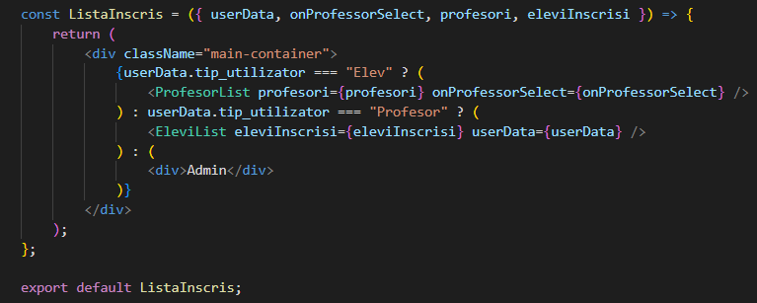
Figura 21 Randare dinamică
Alături de elementele comune, componentele specifice profesorilor și elevilor sunt stocate separat și sunt în cea mai mare parte complementare.
„Pagina de studiu” pentru elevi este obținută după conectarea cu un profesor, atunci când acesta a acceptat cererea de colaborare. În cazul în care se colaborează cu mai mulți profesori, componenta „NavigareProfesor” permite obținerea mai multor pagini separate de studiu.
Elevii pot vizualiza și descărca materialele încărcate de profesori pe server. Pentru a realiza acest lucru, am importat modulul „saveAs” din „file-saver” și am folosit doua funcții asincrone pentru a obține documentele de pe server și a le descărca. Pentru a dispune lecțiile în interfață m-am folosit de metoda „map”. În privința încărcării, doar materialele de tipul „Teme” sau „Teste” se pot încărca și trimite către profesor.
Pe de altă parte, pentru cadrele didactice există secțiunea „Elevii mei” ce permite gestionarea programului didactic pentru elevii înscriși. Similar cu „Pagina de studiu”, profesorul are în partea de sus a ecranului paginarea elevilor. Odată selectat un elev, se pot încărca toate tipurile de materiale sau corectări, se oferă note și, după caz, medalii și recompense.
În privința listei de anunțuri, profesorii pot publica sau șterge anunțul. Apăsarea butoanelor pentru aceste acțiuni actualizează valoarea „true/false” din baza de date. Versiunea secțiunii pentru elevi permite trimiterea unei singure cereri de colaborare către un profesor. Este necesară așteptarea acceptării sau respingerii cererii și este recomandată discutarea prin intermediul mesageriei pe parcurs. Profesorii nu pot trimite cereri de colaborare.
Pentru a realiza mesageria platformei, am folosit funcția „incarcaMesaje” și am actualizat starea în care se află aplicația în funcție de utilizatorul selectat care va primi mesajul. La fiecare apăsare a unui destinatar diferit, se actualizează istoricul mesajelor și noua acțiune pentru a afișa corect istoricul conversației. Pentru a avea vizibile mesajele noi, mecanismul presupune actualizarea stării locale a aplicației pentru a nu fi necesară reîmprospătarea manuală a paginii.

3.3. Prezentarea aplicației

3.3.1 Navigarea pe platformă fără a avea un cont de uilizator
Accesarea platformei afișază o pagină alcătuită din patru segmente. Existența unui homepage are ca scop prezentarea platformei și încurajarea înregistrăii pentru a beneficia de funcțiile pe care site-ul le oferă. Sunt făcute legături către paginile interioare și secundare.
În prima parte se regăsesc numele și motto-ul platformei, însoțite de logo. Opțiunile de login și înregistrare sunt ușor vizibile în acest ecran deoarece utilizarea site-ului este limitată în lipsa unui cont de utilizator de profesor sau elev, fiind disponibilă doar pagina defilabilă de start și forumul.
Următorul segment este reprezentat de o scurtă descriere a întrebuințării site-ului și a motivului pentru care a fost creat:
”De ce EasyLearn?
Pe platforma EasyLearn susținem cu tărie că prin exercițiu orice devine UȘOR. Cu siguranță că orice elev a întâmpinat la un moment dat dificultăți în rezolvarea temelor și acest lucru l-a determinat să renunțe în loc să persevereze în rezolvarea sarcinii. Astfel, cu ajutorul unui cadru didactic ce supraveghează și verifică progresul, evaluează corectitudinea și oferă premii sub formă de medalii, învățatul devine simplu și distractiv.”
Beneficiile oferite de platformă utilizatorului sunt enumerate în 6 casete de informații și sunt evidențiate în mod atractiv. Am pus accentul pe următoarele puncte cheie acoperite în elaborarea platformei:

- Personalizare
- Resurse diversificate
- Accesibilitate
- Evaluare
- Comunitate
- Distracție

Finalul este secțiunea de întrebări frecvente. Sunt informați atât elevii cât și cadrele didactice de aspectele generale cele mai de interes cu privire la modul de utilizare al platformei.
În versiunea navigării de vizitator este disponibil butonul „Forum” ce are ca scop inițializarea de discuții cu profesorii din platformă pentru a încuraja înregistrarea pe site. De asemenea, se poate citi istoricul întrebărilor și răspunsurilor existente. Scopul este de a adresa întrebări, a solicita îndrumare pe o tematică specifică, probleme, teste sau orice alt subiect de interes destinat unui tutore. De exemplu, dacă un elev a participat la un concurs la matematică și nu a reușit să găsească soluția de unul singur, poate posta descrierea situației și enunțul problemei. Un profesor dedicat va vedea postarea, va rezolva problema, iar răspunsul va fi transmis public postării de pe forum pentru a putea fi accesibil și altor utilizatori cărora le e de folos.
Am considerat necesară promovarea platformei prin această rubrică pentru că odată angajat în discuții împreună cu cadrele didactice, utilizatorul va petrece mai mult timp pe platformă, se va întoarce pentru a verifica răspunsul primit și va dori să își creeze un cont pentru a putea avea parte de toate specificațiile platformei. Pentru profesori este recomandat să răspundă întrebărilor pentru a-și putea promova anunțul și a încuraja elevii să îi aleagă pe post de meditator. Pentru fiecare răspuns se acumulează puncte care vor ajuta în urcarea din „Clasamentul Profesorilor EasyLearn”

3.3.2 Înregistrarea și gestionarea utilizatorilor
Pentru a folosi platforma este necesar un cont de uilizator de elev sau de profesor. Este primul aspect solicitat atunci când butonul de înregistrare este apăsat. În funcție de tipul de cont ales, funcționalitățile vor fi diferite.
Câmpurile obligatorii de completat pentru a putea finaliza înregistrarea sunt: nume, prenume, parola și adresa de e-mail. Există un spațiu dedicat pentru descriere, însă aceasta poate fi completată mai târziu din meniul de editare a profilului.

Figura 22 Înregistrarea elevului
Contul de elev este destinat tuturor utilizatorilor care doresc să intre în contact cu un cadru didactic pentru a face meditații. Oferă posibilitatea de a căuta și a se conecta cu profesori disponibili în diverse domenii de studiu. Elevii pot explora profilurile profesorilor, verificând experiența, calificările și recenziile primite, pentru a găsi cadrul didactic potrivit pentru nevoile lor. Scopul principal al platformei este de a încuraja elevii să se conecteze cu unul sau, după caz, mai mulți din profesorii disponibili pentru a putea fi generată secțiunea de studiu.
Profilul de profesor este destinat persoanelor care doresc să ofere servicii de meditații online. Aceștia pot crea și personaliza profilul lor, adăugând informații relevante despre experiență, specializări și metode de predare. Profesorii pot gestiona programul de meditații, pot accepta sau respinge cererile din partea elevilor și pot utiliza instrumente de comunicare și partajare a materialelor educaționale în timpul sesiunilor de meditații. Este important de menționat că în cazul acestui tip de profil contul va fi verificat de administrator după înregistrare, iar apoi va deveni activ. Completarea acestor pași permite acumularea de elevi și obținerea de pagini de studiu pentru aceștia.
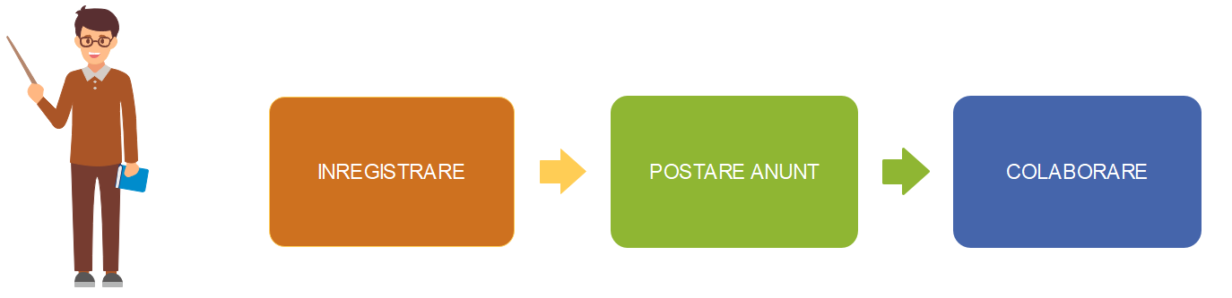
Figura 23 Înregistrarea profesorului

3.3.3 Meniul principal
După înregistrare în platforma de e-learning, atât din contul de elev, cât și din cel de profesor, este lansată pagina meniului principal care oferă o serie de opțiuni și funcționalități.
Conectarea elevilor cu profesorii pentru a beneficia de meditații este un aspect esențial pe această platformă pentru că inițial un cont nou nu este conectat cu niciun alt utilizator.
În bara de navigare există următoarele secțiuni:

- Studiu
- Anunțuri
- Profil
- Mesaje
- Clasament
- Notificări

3.3.4 Pagina de studiu
În cadrul paginii de studiu vor exista în continuare doua interfețe distincte ce se completează una pe cealaltă. Totuși, rubricile comune sunt următoarele: lecții, teste, teme, note, mesaje și setări. Acestea sunt afișate sub forma a șase butoane, iar apăsarea lor conduce la acțiunile sugerate de nume.

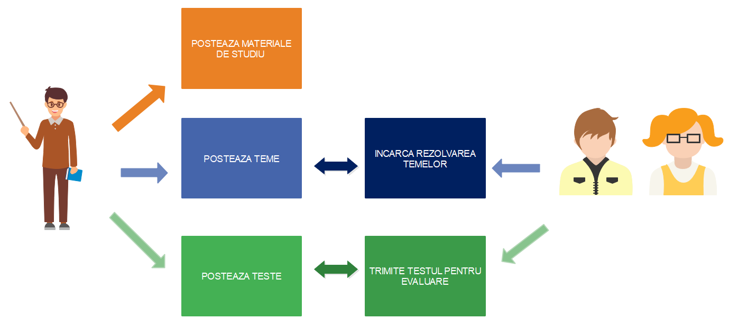
Figura 24 Desfășurarea interacțiunii dintre profesor și elevi
Secțiunea de lecții permite accesul la documentele de studiu disponibile în cadrul meditațiilor. Profesorii pot crea și încărca materiale de studiu pentru a fi accesate și utilizate de către elevi în orice moment. Elevii pot folosi conținutul didactic propus, cum ar fi prezentări, documente, fișiere audio sau video, resurse online prin apăsarea pe titlul lecției dorite.
Rubrica „Teste" este destinată exclusiv evaluărilor. Elevii accesează testele create de profesori și pot rezolva exerciții pentru a-și verifica cunoștințele și a primi feedback asupra performanțelor lor.
Gestionarea testelor se realizează prin texte, documente sau imagini pe platforma „EasyLearn". Se pot adăuga întrebări cu diferite tipuri de răspuns, cum ar fi întrebări cu alegere multiplă, întrebări de completare, întrebări cu variante de tipul adevărat/fals, întrebări de asociere etc. Aceste întrebări pot fi formulate într-un mod clar și concis pentru o evaluare rapidă.
În privința temelor secțiunea permite profesorilor să atribuie exerciții sau sarcini elevilor, iar elevii pot accesa și încărca soluțiile lor. În acest mod, elevul este determinat să își rezolve îndatoririle și își primește ulterior corectarea exercițiilor. Pentru teme se poate pune și un termen de rezolvare, iar profesorul poate acorda „insigne” elevilor silitori pentru a îi motiva să rezolve temele.
Butonul de „Note" conține o listă a tuturor sarcinilor finalizate, feedback-ul profesorului sub formă de descriere, informații privind evaluările, rezultatele și notele obținute de către elevi atât la teme cât și la evaluări. Profesorii pot introduce și actualiza notele aferente meditațiilor sau testelor, iar elevii pot verifica și monitoriza progresul lor în cadrul paginii de studiu. Tot aici sunt expuse și medaliile și insignele obținute de elevii care își rezolvă atribuțiile la timp și în mod corect.
Secțiunea de mesaje se va folosi în paralel și este esențială deoarece se pot comunica direct prin intermediul platformei aspecte importante pe lângă feedback-ul standard al temelor sau testelor. Utilizatorii pot trimite și primi mesaje, ce conțin întrebări sau oferă clarificări legate de materialele de studiu, teme sau orice alt aspect legat de procesul de învățare.
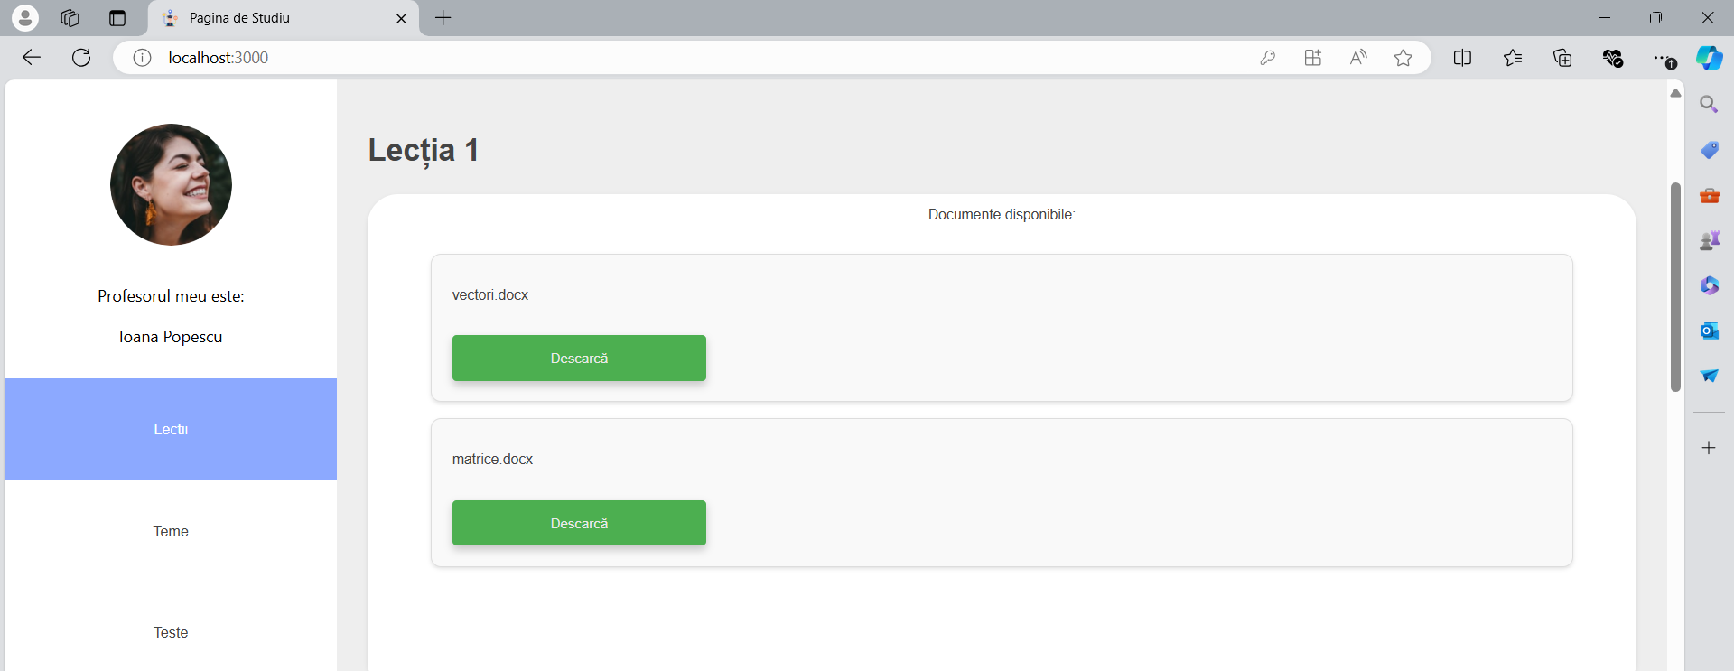
Figura 25 Pagina de studiu
Notarea este disponibiă pentru teme și teste, iar profesorul acordă în mod obișnuit, ca într-o evaluare, calificativele. Istoricul notelor se poate consulta în rubrica special destinată. Recompensele sub formă de medalii se acordă separat de note și aduc o notă distractivă. Acumularea de medalii generează puncte ce se adună pentru a alcătui clasamentul celor mai silitori elevi.

3.3.5 Clasamentul
Pentru a aduce o notă de competitivitate platformei, clasamentul pentru elevi și pentru profesori alcătuiește o listă ordonată în funcție de punctele adunate.
Pentru profesori, răspunsurile pe forum cântăresc cel mai mult în adunarea punctelor. Se acordă puncte pentru fiecare intervenție la o postare. Acceptarea elevilor la meditații aduce punctaj în plus.
Așa cum am menționat anterior, pentru elevi, prin rezolvarea temelor și testelor se pot obține medalii acordate de cadrul didactic. O temă sau un test poate primi o singură medalie ce aduce cu aceasta puncte pentru clasament. Finalizarea înscrierii la programul unui profesor din platformă vine împreună cu un punctaj, similar cu versiunea de profesor.
Prin însumarea tuturor punctelor se obține scorul final. Utilizatorii sunt ordonați descrescător, de la punctajul cel mai bun, până la cei care nu au acumulat puncte încă.

3.3.6 Lista de profesori
Pagina „Lista de profesori" din platforma „EasyLearn" este proiectată pentru a oferi două interfețe distincte, adaptate nevoilor și funcționalităților specifice celor doua tipuri de conturi.
Pentru descriere detaliată am ales să structurez informațiile separat pentru cele doua categorii.
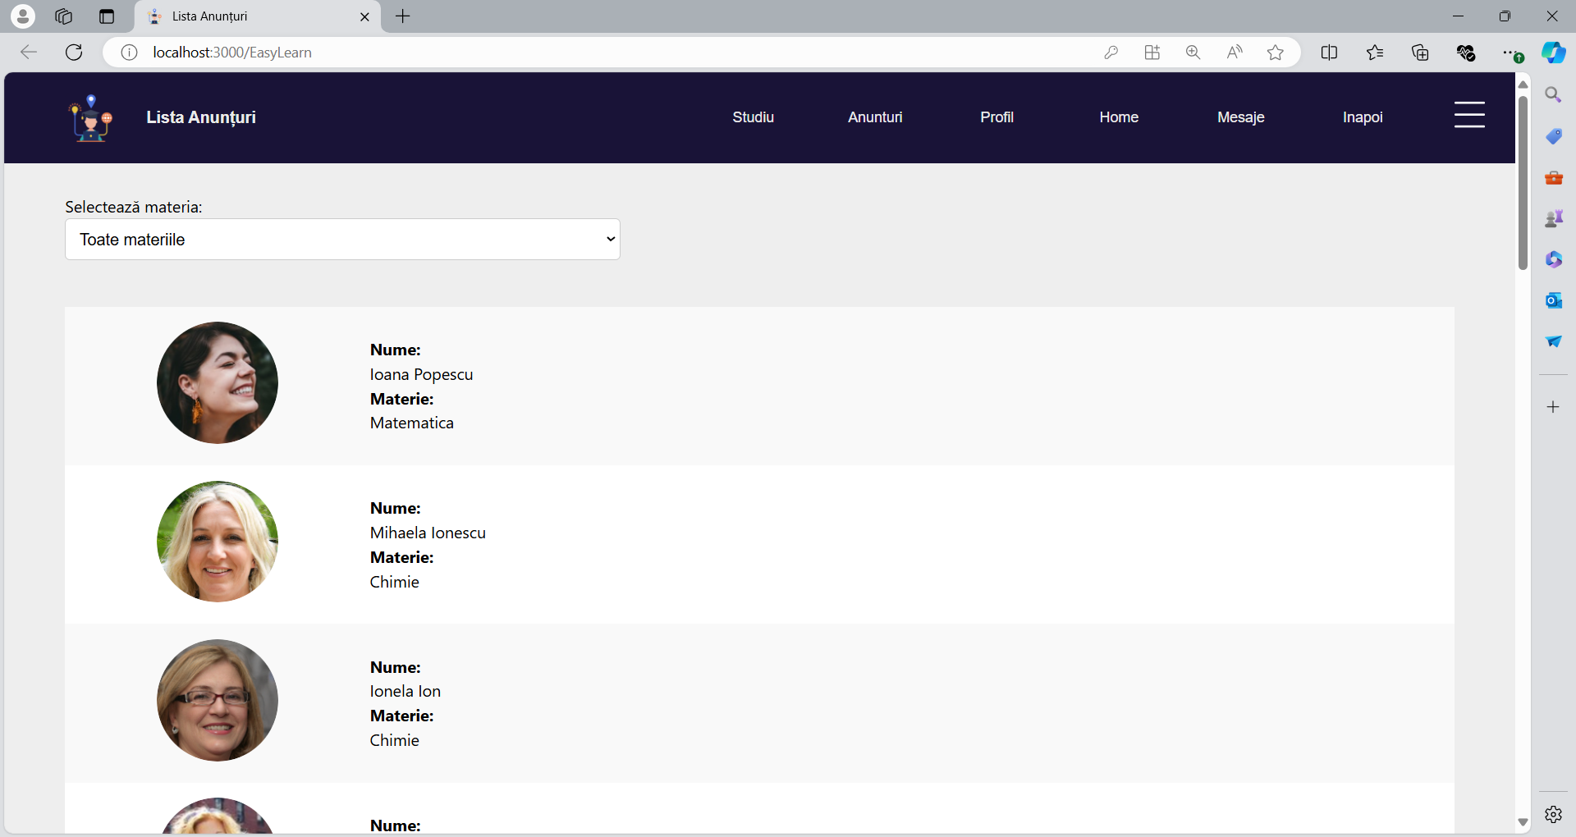
Figura 26 Interfața listei de profesori
3.3.6.a) Cadre didactice
Pagina „Lista de profesori" oferă cadrelor didactice posibilitatea de a adăuga un anunț pentru a se prezenta și a oferi detalii despre serviciile lor de meditații online. După ce profesorul a creat și a primit autorizarea de la administratorul platformei, acesta poate accesa funcționalitatea de adăugare a unui anunț.
La început, anumite date personale ale profesorului sunt preluate automat din informațiile completate în timpul procesului de înregistrare. Cu toate acestea, există câmpuri suplimentare pe care profesorul trebuie să le completeze în mod activ. Aceste câmpuri includ specificarea intervalului orar în care este disponibil pentru meditații online cu scopul de a înștiința potențialii elevi în legătură cu desfășurarea activității.
Descrierea metodei de predare este o altă rubrică pe care profesorul trebuie să o completeze într-un mod concis și atractiv. Aceasta poate include metodele de predare, tehnologiile utilizate sau orice alte informații relevante legate de abilitățile pe care le are pentru a-și prezenta stilul și abordarea în cadrul lecțiilor.
După completarea informațiilor, profesorul poate apăsa butonul „Adaugă un anunț" pentru a publica anunțul în „Lista de profesori".
Important este de menționat că în cazul profesorilor adăugarea unui anunț este complet gratuită.
3.3.6.b) Elevi
În perspectiva interfeței elevilor, rubrica „Lista de anunțuri" oferă posibilitatea de a accesa și căuta cadre didactice disponibile pentru meditații online. Această pagină prezintă o listă bine structurată a profesorilor și informațiile asociate acestora, astfel încât elevii să poată lua decizii informate în selectarea unui profesor potrivit.
Elevii pot căuta profesori folosind filtre, cum ar fi disciplina sau materia de interes sau experiența profesorului.
Pentru fiecare profesor, la o privire de ansamblu a listei, utilizatorii pot observa informațiile esențiale: numele, fotografia și disciplina profesorului.
Prin apăsarea pe un anunț se deschide pagina ce conține informațiile complete pe care profesorul le-a inclus. Se pot vizualiza experiența, calificările, unitatea de învățământ la care activează și o descriere a stilului de abordare în cadrul lecțiilor, permițând elevilor să se familiarizeze cu modul în care profesorul gestionează procesul de învățare.
Elevii pot vedea intervalul orar în care profesorul este disponibil în mod activ pentru meditații online și trebuie să țină cont de cele specificate.
Lansarea unei cereri de meditații este gratuită pentru elevi, însă atunci când cadrul didactic acceptă cererea, este solicitată o taxă de către platformă pentru a deschide pagina în care se vă desfășura activitatea propriu zisă.

3.3.7 Profilul personal
Butonul „Profilul personal" este un element esențial al platformei, deoarece oferă utilizatorilor posibilitatea de a vizualiza și edita informațiile partajate. Se poate și este recomandată adăugarea unei imagini de profil pentru a personaliza contul și pentru a face profilul mai vizibil. De asemenea, se pot edita datele introduse la înregistrare, cum ar fi numele, vârsta, nivelul de educație, interesele sau abilitățile. Această funcționalitate permite utilizatorilor să-și actualizeze profilul în funcție de evoluția lor personală sau de schimbările care pot apărea în timp. De exemplu, un utilizator poate obține noi abilități sau calificări și prin intermediul butonului „Profil" poate schimba informațiile prezentate pe platformă. În același timp, accesul la propria pagină de profil permite utilizatorilor să-și gestioneze confidențialitatea datelor și să-și controleze informațiile personale afișate.

3.3.8 Mesageria
Mesageria realizează comunicarea între utilizatori. Este recomandat atât pentru elevi cât și pentru profesori să o foloseasca pentru a asigura o colaborare eficientă. În prima etapă, elevii pot transmite situația școlară în care se află. Exemple de situații ce pot fi discutate prin intermediul mesageriei pentru a ajuta profesorul în a face o planificare a modului de abordare a studiului sunt testele, examenele sau concursurile.

3.3.9 Notificări
Apăsarea butonului de notificări permite vizualizarea ultimelor noutăți. Profesorii pot vizualiza solicitările de colaborare și le pot accepta sau respinge. În același timp, încărcarea de teme sau teste de către elevi apare tot ca o notificare. Similar, pentru elevi acceptarea cererii de colaborare este vizibilă printr-o notificare, alături de încărcarea de noi materiale didactice.

CONCLUZII
Prin această lucrare am pornit de la cercetarea evoluției și transformărilor procesului de învățare, prin metode tradiționale, cum ar fi predarea în sala de clasă și utilizarea manualelor tipărite și am dezvoltat un produs software ce ajută la desfășurarea meditațiilor în mediul online utilizând dispozitive electronice.
Deși există platforme de e-learning pe subiecte diverse, nu am observat prezența uneia care sa pună în legatură în mod direct profesorii și elevii cu scopul de a oferi consultații personalizate pe suport digital. Platforma „EasyLearn" se remarcă ca fiind o soluție completă care înlocuiește meditațiile tradiționale.
Am identificat etapele de constituire a unei aplicații. Ideile s-au concretizat în schițe care s-au transformat ulterior în scheme. Construirea designului și a prototipului de aplicație au clarificat componentele necesare pentru implementarea platformei.
În ceea ce privește implementarea am observat atât dezvoltarea interfeței funcționale, cât și suportul pe partea de server și bază de date. Organizarea codului în partea de back-end a unei pagini web este crucială în dezvoltarea software și trebuie să se îmbine perfect cu interfața utilizatorului pentru a avea o aplicație de succes care să poată fi folosită de utilizatori.
Este important de menționat că atunci când un produs software este dezvoltat trebuiesc identificate nevoile utilizatorilor în detaliu. Există produse dezvoltate de companii de renume care nu au avut succes din aceste cauze. O pagina web trebuie să fie ușor și intuitiv de utilizat în ceea ce privește derularea activităților.

Contribuții personale
Platforma de e-learning a fost construită predominant în funcție de proprile dorințe, așteptări și necesități întâlnite în anii de studiu. În acest sens, pun accentul pe accesibilitate. Consider că acest mod de comunicare și colaborare profesor-elev este rapid, informația fiind pregătită de un profesor, la fel ca în meditațiile tradiționale, eficient și mai puțin costisitor. Am integrat metode de a atrage utilizatorii pe platformă, oferind beneficii de ambele părți.
Am observat că există platforme de meditații in România, însă oferă doar o listă de anunțuri ale profesorilor, din care elevul poate contacta cadrul didactic pentru a stabili ședințe de meditații obișnuite.
Comparativ cu aceste aplicații de e-learning existente, „EasyLearn" este concepută pentru a oferi elevilor oportunitatea de a colabora cu un profesor ales în funcție de cerințele personale. În afară de rezolvarea sarcinilor pe care profesorul le atribuie, care pot fi rezolvate pe suport fizic, întreaga activitate se desfășoară în mediul online, în cadrul platformei. Nu este necesară comunicarea prin alte mijloace externe. Nu mai există constrângeri legate de intervalul orar sau spațiul geografic.
Prima interacțiune pe care utilizatorii o au este intermediată de către platformă prin intermediul unei cereri de colaborare.
Platforma se axează pe a oferi un suport digital personalizat într-un mod dinamic. Atât documentele de studiu, temele și evaluările, cât și modul de predare rămân la latitudinea cadrului didactic. Am pus un accent deosebit pe flexibilitate și pe o navigare ce se realizează cu ușurință, într-un mod interactiv.
În cadrul dezvoltării platformei „EasyLearn", am acordat o atenție deosebită laturii frontend deoarece mă pasionează modul de funcționare și interacțiunea între componentele unei aplicații software din punct de vedere vizual și funcțional. Am creat componente interactive și animații pentru a face navigarea mai fluidă și pentru a evidenția elementele cheie ale interfeței.
De asemenea, am inclus funcționalități de filtrare și sortare pentru a permite utilizatorilor să exploreze și să găsească rapid conținutul relevant.
Având în vedere că produsul este destinat elevilor, am introdus „recompense” sub formă de insigne și medalii. Acest proces nu se desfășoară automat, ci profesorul coordonator este cel ce oferă insignele.
În ceea ce privește costurile, am considerat că plata unei sume lunare către platformă este cea mai bună metodă. Costurile sunt cu mult mai reduse decât în cazul meditațiilor obișnuite și sunt de părere că rezultatele în urma procesului didactic pot fi la fel de satisfăcătoare.

Oportunități pe viitor
Din cele prezentate am observat că o astfel de aplicație necesită timp îndelungat pentru proiectare și implementare. Datorită aplicării principiilor „clean-code”, aplicația este ușor de modificat și se pot aduce îmbunătățiri.
Pe piața din țară, popularitatea aplicațiilor de e-learning crește de la an la an. Există posibilitatea obținerii de parteneriate cu diferite organizații, instituții educaționale sau furnizori de conținut pentru a îmbunătăți și promova aplicația.

